|  |
| --- |
| 富士ソフト 株式会社 |
| AIボイスアナライズ画面仕様書 |
| 製品版 |
| 第4.03版 |
|  |
| **2018/6/21** |

改版履歴

|  |  |  |  |  |
| --- | --- | --- | --- | --- |
| 版数 | 年月日 | 改定箇所 | 改定内容 | 担当 |
| 1.0 | 2017/12/07 | 全般 | 新規作成 | FSI |
| 2.0 | 2018/3/31 | 全般 | Ph2用に改訂 | FSI |
| 3.0 | 2018/4/4 | 全般 | Ph3用に改訂 | FSI |
| 3.01 | 2018/4/4 | 音声解析画面 | 履歴対応を追記 | FSI |
| 3.02 | 2018/4/4 | 音声解析画面 | 音声ファイル出力からテキスト含むファイル出力へ修正 | FSI |
| 3.03 | 2018/4/17 | 画面全体共通仕様 | 画面遷移メニューボタン追加 | FSI |
| 3.04 | 2018/4/19 | 画面全体共通仕様 | 音声ログ履歴遷移メニューは権限によって２つに分ける | FSI |
| 3.05 | 2018/4/23 | 音声解析履歴管理画面（一般ユーザ用、管理者用） | 音声ファイル出力からテキスト含むファイル出力へ修正 | FSI |
| 3.06 | 2018/4/24 | 音声解析画面 | ファイル出力時の出力ファイルについての記述を修正 | FSI |
| 3.07 | 2018/4/26 | 音声解析履歴管理画面（一般ユーザ）  音声解析履歴管理画面（管理ユーザ） | ファイル出力時の出力ファイルについての記述を修正 | FSI |
| 3.08 | 2018/5/2 | 音声解析画面 | APIのエラー時の処理、ボタンの活性/非活性の記述を修正 | FSI |
| 3.09 | 2018/5/7 | 音声解析画面 | 解析中ラベルの記述を追記 | FSI |
| 3.10 | 2018/5/8 | 音声解析画面 | 「録音」、「音声認識」を「音声解析」に文言統一 | FSI |
| 3.11 | 2018/5/17 | 利用時間確認画面 | システム管理者、代理店ログイン時の検索条件を追記 | FSI |
| 3.12 | 2018/5/18 | 音声解析履歴管理画面（一般ユーザ）  音声解析履歴管理画面（管理ユーザ） | 日付未選択時は日付指定なし検索の条件を追記 | FSI |
| 3.13 | 2018/5/24 | 音声解析画面 | ファイル解析時の進捗文言切り替え条件を追記 | FSI |
| 3.14 | 2018/5/29 | 全般 | 赤文字、青文字を黒に変更 | FSI |
| 4.0 | 2018/6/4 | 全般 | Ph4用に改訂 | FSI |
| 4.01 | 2018/6/4 | 音声解析履歴管理画面（管理ユーザ） | 音声解析ログ削除機能を追加 | FSI |
| 4.02 | 2018/6/5 | 音声解析画面 | マイク入力の場合に一時停止ボタン追加 | FSI |
| 4.03 | 2018/6/21 | パスワード管理画面 | パスワード管理画面を追加 | FSI |
| 4.04 | 2018/7/9 | 企業設定画面 | 企業設定画面を追加 | FSI |

目次

1. 用語の定義 7

2. 権限管理 7

3. ユーザ認証 7

4. 画面一覧 8

5. 画面遷移 9

6. セッションストレージ 10

6.1. エラーメッセージ 10

7. 画面全体共通の仕様 11

7.1. 画面イメージ 11

7.2. 表示仕様 11

7.3. 動作仕様 12

7.3.1. 初期処理 12

7.3.2. 当月利用時間取得処理 13

7.3.3. ログアウト処理 13

7.3.4. メニューボタン押下処理 13

8. 音声解析画面 14

8.1. 画面イメージ 14

8.2. 表示仕様 16

8.3. 動作仕様 16

8.3.1. 初期表示 16

8.3.2. モード切替処理 17

8.3.3. 音声ファイル選択処理 18

8.3.4. 音声ファイル解析処理 18

8.3.5. 音声解析内容取得処理 19

8.3.6. 音声解析開始処理 20

8.3.7. 利用時間更新処理 21

8.3.8. 音声解析更新処理 21

8.3.9. 音声解析終了処理 22

8.3.10. 音声解析再生処理 22

8.3.11. 連続再生処理 22

8.3.12. 停止処理 22

8.3.13. ファイル出力処理 23

8.3.14. 音声解析内容編集処理 24

8.3.15. 音声解析内容更新処理 24

8.3.16. 音声解析一時停止処理 24

8.3.17. 音声解析再開処理 24

9. 利用時間確認画面 26

9.1. 画面イメージ 26

9.2. 表示仕様 28

9.3. 動作仕様 29

9.3.1. 初期表示 29

9.3.2. 企業リスト取得処理 29

9.3.3. ユーザリスト取得処理 29

9.3.4. 年月リスト取得処理（企業ID指定） 30

9.3.5. 年月リスト取得処理（ユーザID指定） 30

10. ライセンス管理画面 32

10.1. 画面イメージ 32

10.2. 表示仕様 33

10.3. 動作仕様 33

10.3.1. 初期表示 33

10.3.2. ライセンス情報検索処理 33

10.3.3. 新規登録表示処理 34

10.3.4. 新規登録処理 34

10.3.5. ライセンス情報取得処理 34

10.3.6. ライセンス情報更新処理 35

10.3.7. ライセンス情報削除処理 35

11. 企業管理画面 36

11.1. 画面イメージ 36

11.2. 表示仕様 37

11.3. 動作仕様 37

11.3.1. 初期表示 37

11.3.2. 企業情報検索処理 38

11.3.3. 新規登録表示処理 38

11.3.4. 新規登録処理 38

11.3.5. 企業情報取得処理 39

11.3.6. 企業情報更新処理 39

11.3.7. 企業情報削除処理 39

12. 代理店管理画面 41

12.1. 画面イメージ 41

12.2. 表示仕様 42

12.3. 動作仕様 42

12.3.1. 初期表示 42

12.3.2. 代理店情報検索処理 42

12.3.3. 新規登録表示処理 43

12.3.4. 新規登録処理 43

12.3.5. 代理店情報取得処理 43

12.3.6. 代理店情報削除処理 43

13. ユーザ辞書管理画面 45

13.1. 画面イメージ 45

13.2. 表示仕様 45

13.3. 動作仕様 46

13.3.1. 初期表示 46

13.3.2. ユーザ辞書一括登録処理 46

13.3.3. ユーザ辞書CSV出力処理 46

14. 音声解析履歴管理画面（一般ユーザ用） 47

14.1. 画面イメージ 47

14.2. 表示仕様 48

14.3. 動作仕様 49

14.3.1. 初期表示 49

14.3.2. 音声解析ログ検索処理 49

14.3.3. 音声解析内容取得処理 49

14.3.4. 音声解析内容音声連続再生処理 50

14.3.5. 音声解析内容音声再生処理 50

14.3.6. 音声解析内容音声再生停止処理 50

14.3.7. ファイル出力処理 50

14.3.8. 音声解析内容編集処理 51

14.3.9. 音声解析ログ内容更新処理 51

15. 音声解析履歴管理画面（管理者用） 53

15.1. 画面イメージ 53

15.2. 表示仕様 54

15.3. 動作仕様 55

15.3.1. 初期表示 55

15.3.2. 音声解析ログ検索処理 55

15.3.3. 音声解析内容取得処理 55

15.3.4. 音声解析内容音声連続再生処理 56

15.3.5. 音声解析内容音声再生処理 56

15.3.6. 音声解析内容音声再生停止処理 56

15.3.7. ファイル出力処理 56

15.3.8. 音声解析内容編集処理 57

15.3.9. 音声解析ログ内容更新処理 57

15.3.10. 音声解析ログ削除処理 58

16. フィラー情報管理画面 59

16.1. 画面イメージ 59

16.2. 表示仕様 59

16.3. 動作仕様 60

16.3.1. 初期表示 60

16.3.2. フィラー情報一括登録処理 60

16.3.3. フィラー情報CSV出力処理 60

17. パスワード管理画面 61

17.1. 画面イメージ 61

17.2. 表示仕様 62

17.3. 動作仕様 62

17.3.1. 初期表示 62

17.3.2. OptimalBiz認証処理 62

17.3.3. ユーザ情報検索処理 63

17.3.4. ユーザ情報検索ページング処理 63

17.3.5. ユーザ情報表示処理 63

17.3.6. ユーザ情報更新処理 64

18. 企業設定画面 65

18.1. 画面イメージ 65

18.2. 表示仕様 65

18.3. 動作仕様 65

18.3.1. 初期表示 65

18.3.2. 音声判断レベル更新処理 66

19. 多重ログイン制御エラー画面 67

19.1. 画面イメージ 67

19.2. 表示仕様 67

19.3. 動作仕様 67

19.3.1. 初期表示 67

19.3.2. 強制ログイン処理 67

20. 共通ダイアログ 69

20.1. 画面イメージ 69

20.2. 表示仕様 69

20.3. 動作仕様 69

20.3.1. 初期表示 69

20.3.2. クローズ処理 69

21. 共通エラー画面 71

21.1. 画面イメージ 71

21.2. 表示仕様 71

21.3. 動作仕様 71

21.3.1. 初期表示 71

本書はAIボイスアナリティクスサービス（以下、本システム）の機能について記述する。

# 用語の定義

表1‑1　用語の定義

|  |  |  |
| --- | --- | --- |
| No. | 用語 | 内容 |
|  | ユーザ | オペレータサイトにログインしてシステムを利用するオペレータや管理者を指す。  ユーザは「ユーザID」と「パスワード」を入力してシステムにログインする。  権限によって管理者、一般ユーザ、システム管理者、代理店に分類される。 |
|  | 管理者 | 管理権限を付与されているユーザを指す。管理者専用の機能や画面を利用可能。  システム管理者専用、代理店専用の機能や画面は利用不可。 |
|  | システム管理者 | 管理権限を付与されている特定企業のユーザを指す。管理者専用、システム管理者専用、代理店専用の機能や画面を利用可能。 |
|  | 代理店 | 管理権限を付与されている代理店企業のユーザを指す。管理者専用、代理店専用の機能や画面を利用可能。システム管理者専用の機能や画面は利用不可。 |
|  | 企業 | コールセンター支援システムを利用している企業を指す。  管理者を除く全てのユーザは、特定の1企業に所属する。  1ユーザ（ユーザID）が、複数の企業に所属することはできない。 |
|  | 代理店企業 | 代理店として登録されている企業 |
|  | 認証サーバ | ユーザ情報を管理しているサーバを指す。  本システムのユーザは、認証サーバのログイン画面からログインして本システムを利用する。ログインしたユーザのユーザ名／企業IDなどは認証サーバから取得する。 |
|  | モード | 音声データの取得方法を指す。  「ファイルモード」と「マイクモード」2種類を使用できる。  ファイルモード：音声はWAVファイルから入力する。  マイクモード：音声はマイクから入力する。  デフォルトモードはファイルモード。 |

# 権限管理

本システムのユーザは管理者、一般ユーザ、システム管理者、代理店のどれかに分類される。

# ユーザ認証

本システムでは、APIサーバはHTTPセッションを利用して、呼び出し元ユーザを識別する。

画面へのアクセス時に未認証と判断した場合、認証サーバのログイン画面に遷移する。

APIへのアクセス時に未認証と判断した場合、APIが応答ステータス403 Forbiddenを返信する。

（「未認証」には、ログインしていない場合のほか、セッションタイムアウトしたケースも含む。）

# 画面一覧

表4‑1　画面一覧

|  |  |  |
| --- | --- | --- |
| No. | 画面名 | 内容 |
|  | ログイン画面 | （認証サーバのログイン画面を利用するため本システムの対象外とする） |
|  | 音声解析画面 | 音声解析、音声ファイル解析を行う画面。 |
|  | 利用時間集計画面 | 企業、ユーザは該当システムの利用時間を集計する画面 |
|  | ライセンス管理画面 | リカイアスライセンスを登録する画面 |
|  | 企業管理画面 | リカイアスライセンスを利用する企業を登録する画面 |
|  | 代理店管理画面 | 代理店企業の登録を行う画面 |
|  | ユーザ辞書管理画面 | ユーザ辞書の登録と出力を行う画面 |
|  | 音声解析履歴管理画面（一般ユーザ用） | 保存された音声解析結果の編集を行う画面（一般ユーザ用） |
|  | 音声解析履歴管理画面（管理者用） | 保存された音声解析結果の編集を行う画面（管理者用） |
|  | フィラー情報管理画面 | フィラーの登録と出力を行う画面 |
|  | パスワード管理画面 | ユーザのログインパスワードを更新する画面 |
|  | 多重ログイン制御エラー画面 | 多重ログイン時に表示する画面、強制ログイン可能 |
|  | エラー画面 | エラー時に表示する画面 |

# 画面遷移

図5‑1　画面遷移

ログイン画面

音声解析

エラー画面

利用時間集計

企業管理

ライセンス管理

代理店管理

ユーザ辞書登録

多重ログイン制御エラー画面

音声解析履歴管理（一般ユーザ用）

フィラー情報管理

音声解析履歴管理（管理者用）

パスワード管理

# セッションストレージ

本システムでは、画面間の情報共有方法としてブラウザのセッションストレージを利用する。

セッションストレージに格納する情報の一覧を以下に示す。

表6‑1　セッションストレージ情報一覧

|  |  |  |
| --- | --- | --- |
| No. | キー名 | 内容 |
|  | ccs. errorMessage | エラーメッセージ |

## エラーメッセージ

【設定】

各画面の共通処理で、共通エラー画面への遷移前に設定する。（共通エラー画面への遷移は、主に認証や権限関連のエラー時に発生する。）

【利用】

共通エラー画面では、エラーメッセージが設定されている場合に、指定されたメッセージを表示する。

【削除】

共通エラー画面で取得後に削除する。

# 画面全体共通の仕様

本項では全ての画面に共通の仕様について記述する。本項の記述が当てはまらないケースがある場合は個別に明記する。

## 画面イメージ

図7‑1　画面イメージ：共通部分

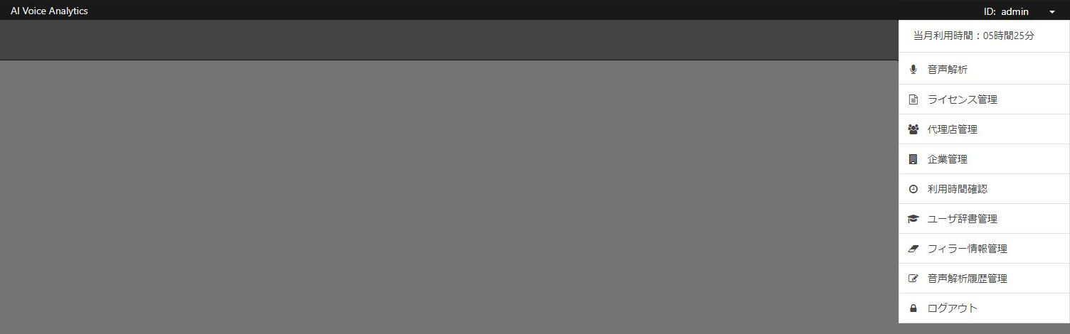

## 表示仕様

表7‑1　表示仕様：共通部分

|  |  |  |  |  |  |  |
| --- | --- | --- | --- | --- | --- | --- |
| No | 項目名 | 表示形式 | 制限 | | | 補足 |
| **必須** | **文字数** | **制限** |
|  | ユーザID | ラベル | - | - | - |  |
|  | メニュー | ボタン | - | - | - | ▼で表示 |
|  | 当月利用時間 | ラベル | - | - | - | メニュー展開時に表示 |
|  | 音声解析 | ボタン | - | - | - | メニュー展開時に表示 |
|  | ライセンス管理 | ボタン | - | - | - | メニュー展開時権限によって表示 |
|  | 代理店管理 | ボタン | - | - | - | メニュー展開時権限によって表示 |
|  | 企業管理 | ボタン | - | - | - | メニュー展開時権限によって表示 |
|  | 利用時間確認 | ボタン | - | - | - | メニュー展開時権限によって表示 |
|  | ユーザ辞書管理 | ボタン | - | - | - | メニュー展開時権限によって表示 |
|  | フィラー情報管理 | ボタン | - | - | - | メニュー展開時権限によって表示 |
|  | 音声解析履歴管理（一般ユーザ用） | ボタン | - | - | - | メニュー展開時権限によって表示 |
|  | 音声解析履歴管理（管理者用） | ボタン | - | - | - | メニュー展開時権限によって表示 |
|  | フィラー情報管理 | ボタン | - | - | - | メニュー展開時権限によって表示 |
|  | パスワード管理 | ボタン | - | - | - | メニュー展開時権限によって表示 |
|  | ログアウト | ボタン | - | - | - | メニュー展開時に表示 |

表 7‑2　権限別メニュー表示一覧

| No | メニュー名 | 権限 | | | |
| --- | --- | --- | --- | --- | --- |
| 一般 | システム管理者 | 企業管理者 | 代理店管理者 |
| 1 | 当月利用時間 | ○ | ○ | ○ | ○ |
| 2 | 音声解析 | ○ | ○ | ○ | ○ |
| 3 | ライセンス管理 | × | ○ | × | × |
| 4 | 代理店管理 | × | ○ | × | × |
| 5 | 企業管理 | × | ○ | × | ○ |
| 6 | 利用時間確認 | × | ○ | × | ○ |
| 7 | ユーザ辞書管理 | × | ○ | ○ | ○ |
| 8 | フィラー情報管理 | × | ○ | × | × |
| 9-1 | 音声解析履歴管理（管理者） | × | ○ | ○ | ○ |
| 9-2 | 音声解析履歴(一般ユーザ) | 〇 | × | × | × |
| 10 | パスワード管理 | × | ○ | ○ | ○ |
| 11 | ログアウト | ○ | ○ | ○ | ○ |

## 動作仕様

### 初期処理

全ての画面の初期表示時に本処理を実施する。

1. 未認証の場合、認証サーバのログイン画面に遷移してログイン後に元の画面に戻る（APIサーバで実施）。
2. 権限が不足している場合、エラー画面に遷移して処理を終了する。
3. ログインユーザ情報を取得する。（ユーザID／ユーザ名／権限）  
   ログインユーザ情報取得APIをコールする。
4. APIの応答が「正常終了」でない場合、エラー画面に遷移して処理を終了する。
5. ユーザIDラベルにログインユーザIDを表示する。
6. メニューを閉じた状態で表示する。

### 当月利用時間取得処理

右上隅のプルダウンメニューを開いた時、本処理を実施する。

1. 利用時間取得APIをコールする。
2. APIの応答が「正常終了」でない場合「当月利用時間：エラー」を表示する。
3. 返信内容を当月利用時間欄に分の切り上げで表示する：「当月利用時間：〇〇時間〇〇分」。（図 7-1）

### ログアウト処理

メニューを展開し、ログアウトボタン押下時に本処理を実施する。

1. 本システムのログアウト処理用URLに遷移する。
2. 本システムのログアウト処理（セッション情報の破棄等）を行う。
3. 認証サーバのログアウト用URLに自動遷移する。
4. 認証サーバ側のログアウト処理を実行する。
5. 本システムに自動遷移後、さらに自動遷移し認証サーバのログイン画面を表示する。

### メニューボタン押下処理

メニューを展開し、メニューボタン押下時に本処理を実施する。

1. 押下したメニューと同じ画面を表示中の場合、何もせずに処理を終了する。
2. 押下したメニューと違う画面を表示中の場合、次の処理を実施する。
3. 確認ダイアログを表示する。

「（押下したメニュー画面名）画面に移動します。入力内容は保存されません。よろしいですか？」

1. キャンセルが押下された場合、ダイアログを消去して処理を終了する。
2. OKが押下された場合、選択した画面に遷移する。

# 音声解析画面

## 画面イメージ

図8‑8‑1　画面イメージ：音声解析画面（初期表示、ファイルモード）

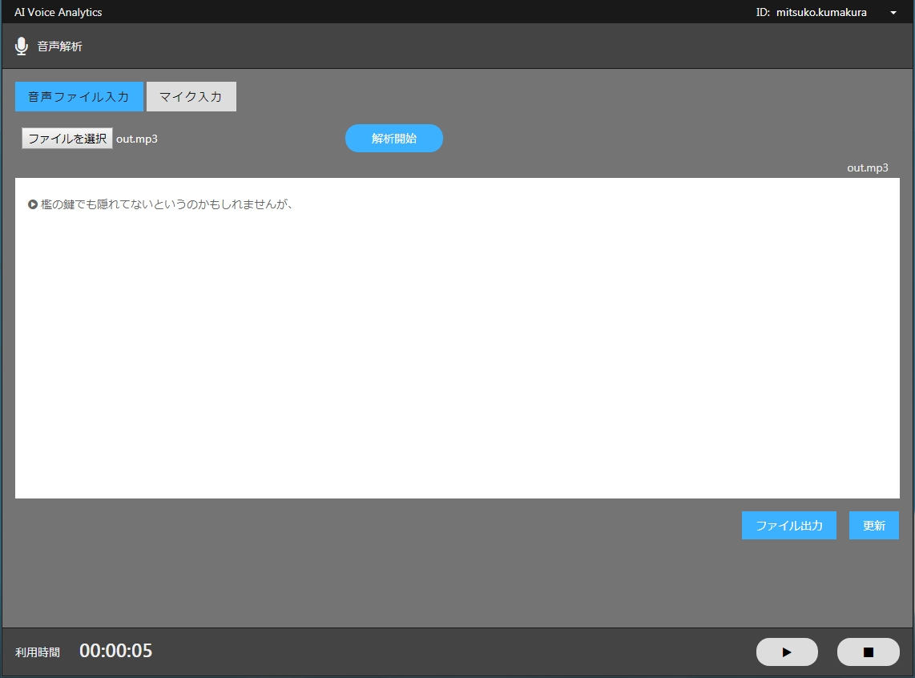

図8‑8‑2　画面イメージ：音声解析画面（マイク入力モード）

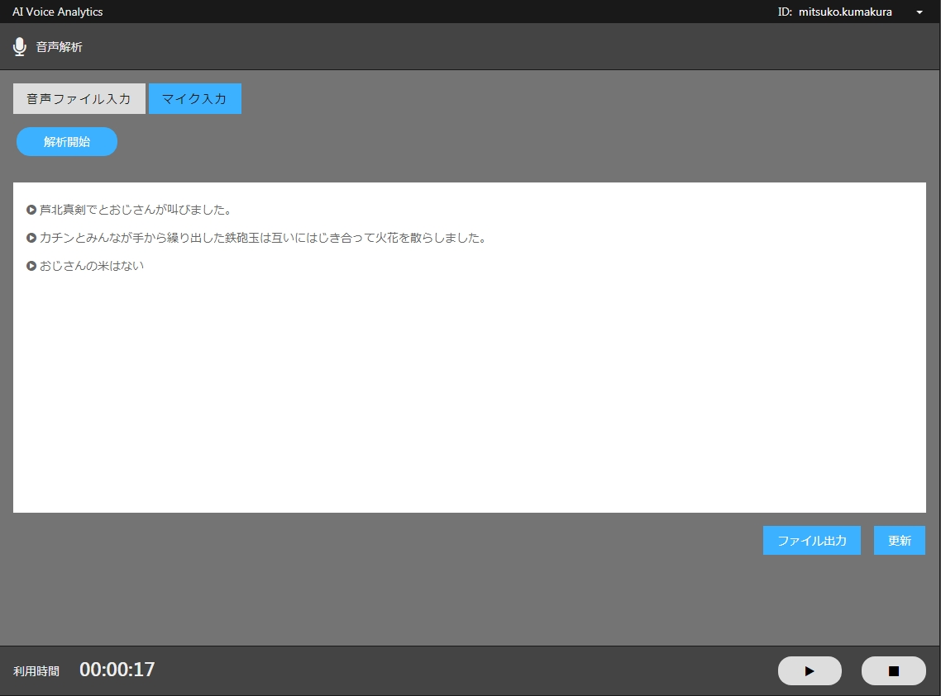

図8‑3　画面イメージ：音声解析画面（音声ファイル解析時に進捗表示）

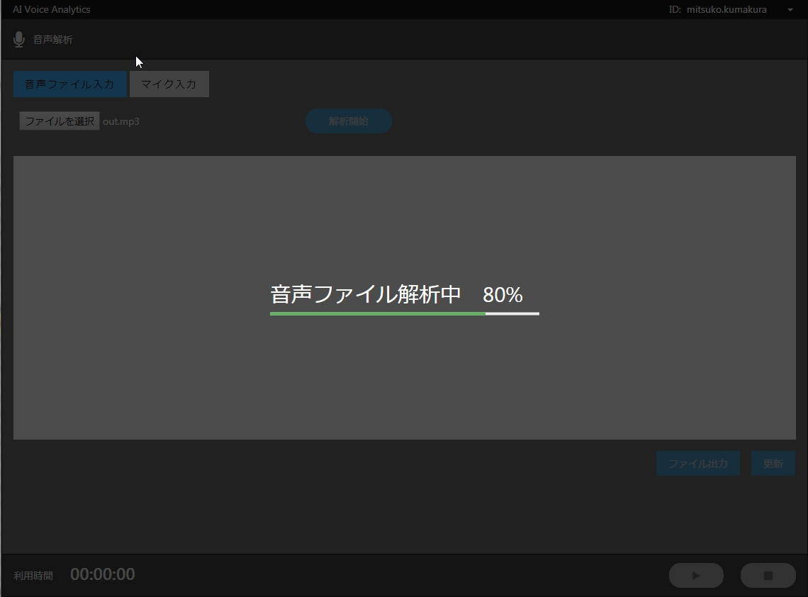

図8‑4　画面イメージ：音声解析画面（マイク入力開始の時に一時停止ボタン表示）

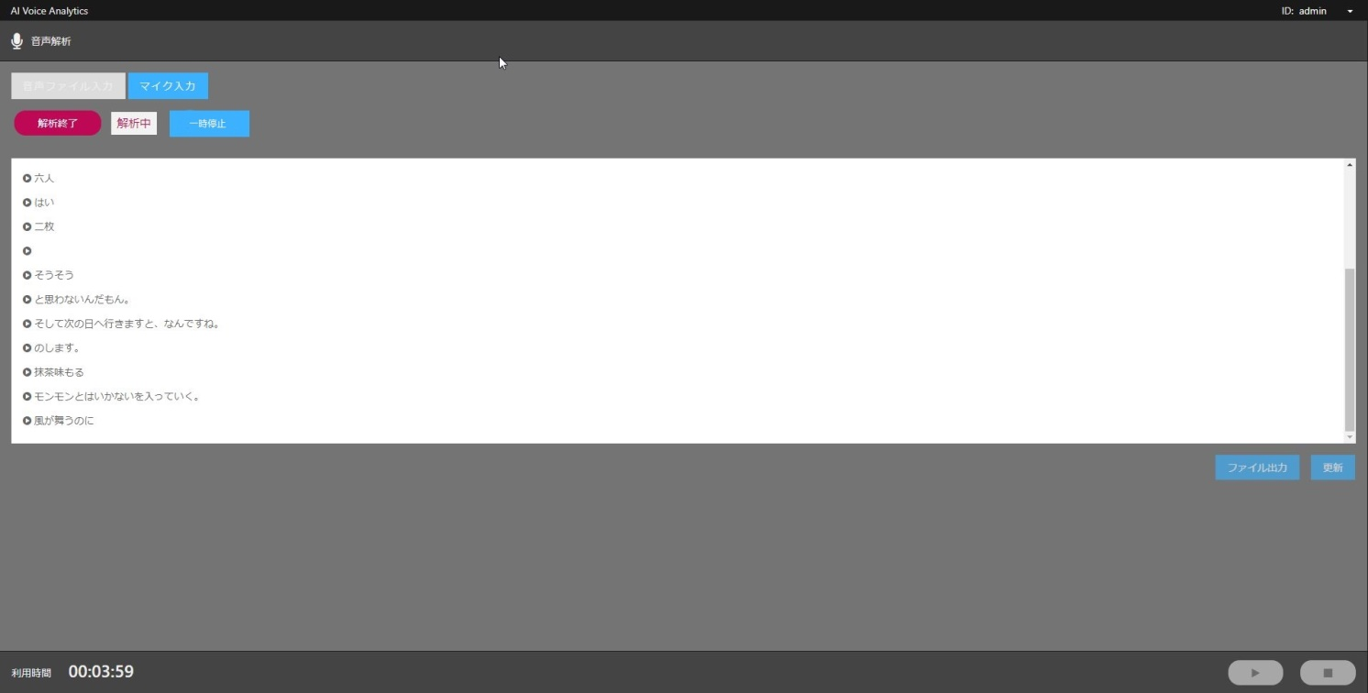

## 表示仕様

| No | 項目名 | 表示形式 | 制限 | | | 補足 |
| --- | --- | --- | --- | --- | --- | --- |
| 必須 | 文字数 | 制限 |
|  | 音声ファイル入力 | ボタン | - | - | - | 押下時、モード切替処理実施 |
|  | マイク入力 | ボタン | - | - | - | 押下時、モード切替処理実施 |
|  | ファイルを選択 | ボタン | - | - | - | 押下時、音声ファイル選択処理実施 |
|  | 選択ファイル名 | ラベル |  |  |  | 未選択の場合「選択されていません」を表示 |
|  | 解析開始（音声ファイル入力用） | ボタン | - | - | - | 押下時、音声ファイル解析処理実施 |
|  | 利用時間 | ラベル |  |  |  | 経過タイムを表示 |
|  | 解析開始（マイク入力用） | ボタン | - | - | - | 押下時、音声解析開始処理実施 |
|  | 解析終了 | ボタン | - | - | - | 押下時、音声解析終了処理実施 |
|  | 解析中 | ラベル | - | - | - | 準備中／解析中／終了中 |
|  | 解析ファイル名 | ラベル | - | - | - | - |
|  | 編集エリア | - | - | - | - | - |
|  | 再生 | ボタン | - | - | - | 解析文字列の文節の先頭に表示。 |
|  | 解析内容 | ラベル | - | - | - | 解析文字列。  クリック時、解析内容編集処理実施。 |
|  | ファイル出力 | ボタン | - | - | - | 押下時、ファイル出力処理実施 |
|  | 更新 | ボタン | - | - | - | 押下時、音声解析ログ内容更新処理実施 |
|  | 連続再生 | ボタン | - | - | - | 押下時、連続再生処理実施 |
|  | 停止 | ボタン | - | - | - | 押下時、停止処理実施 |
|  | 一時停止（マイク入力用） | ボタン | - | - | - | 押下時、音声解析一時停止処理実施 |

## 動作仕様

### 初期表示

1. 全ての入力フィールドと解析ファイル名欄を空欄とする。
2. 音声ファイル入力ボタンを選択状態にする。
3. マイク入力ボタンを未選択状態にする。
4. ログインユーザの所属企業の音声保存設定が無効の場合、以下の項目は初期表示および以降も非表示のままとする。
   * + 再生ボタン
     + 連続再生ボタン
     + 停止ボタン
5. 以下の項目を非表示とする。
   * + 解析開始ボタン　※マイク入力用
     + 解析終了ボタン
     + 一時停止ボタン　※マイク入力用
     + 解析中ラベル
6. 以下の項目を非活性とする。
   * + 解析開始ボタン　※音声ファイル入力用
     + ファイル出力ボタン
     + 更新ボタン
     + 連続再生ボタン
     + 停止ボタン
7. 利用時間をリセット（00:00:00に）する。

### モード切替処理

音声ファイル入力ボタン、マイク入力ボタン押下時、本処理を実施する。

【マイク入力ボタン押下時】

1. マイク入力ボタンを選択状態にする。
2. 音声ファイル入力ボタンを未選択状態にする。
3. 以下の項目を非表示にする。
   * + ファイルを選択ボタン
     + 選択ファイル名
     + 解析開始ボタン　※音声ファイル入力用
     + 解析終了ボタン　※マイク入力用
     + 一時停止ボタン　※マイク入力用
4. 以下の項目を表示にする。
   * + 解析開始ボタン　※マイク入力用
5. 以下の項目を活性にする。
   * + 解析開始ボタン　マイク入力用

【音声ファイル入力ボタン押下時】

1. 音声ファイル入力ボタンを選択状態にする。
2. マイク入力ボタンを未選択状態にする。
3. 以下の項目を非表示にする。
   * + 解析開始ボタン　※マイク入力用
     + 解析終了ボタン
     + 一時停止ボタン　※マイク入力用
     + 解析中ラベル
4. 以下の項目を表示する。
   * + ファイルを選択ボタン
     + 選択ファイル名
     + 解析開始ボタン　※音声ファイル入力用
5. 以下の項目を活性にする。
   * + ファイルを選択ボタン
6. 以下の項目を非活性にする。
   * + 解析開始ボタン　※音声ファイル入力用

### 音声ファイル選択処理

「ファイルを選択」ボタン押下時に本処理を実施する。

1. ファイルダイアログを表示する。

（対応可能な形式のファイルを表示）

1. 音声ファイルが選択された場合、選択ファイル名欄にファイル名を表示する。
2. 音声ファイルが選択された場合、「音声解析開始」ボタンを活性化とする。

### 音声ファイル解析処理

解析開始ボタン（※音声ファイル入力用）押下時に本処理を実施する。

1. 前の解析結果がある場合は、確認ダイアログ「解析結果を消去します。よろしいですか？」を表示する。

「キャンセル」が押下された場合、ダイアログを消去して処理を終了する。

「OK」が押下された場合、処理を続ける。

1. 「音声ファイル解析中…」メッセージと進捗率「0%」の進捗バーを表示し、画面の操作をできないようにする（画面フィルタ）。
2. 以下の項目をクリアする。
   * + 解析ファイル名
     + 編集エリア
3. 以下の項目を非活性にする。
   * + ファイル出力ボタン
     + 更新ボタン
     + 連続再生ボタン
     + 停止ボタン
4. 音声を再生している場合は、停止する（編集エリアのクリアで停止）。
5. 利用時間をリセット（00:00:00に）する。
6. 音声ファイル解析APIをコールする。送信内容は音声データとする。
7. 音声ファイル解析状況確認APIを一定の時間間隔で実行し、戻り値の進捗率を進捗バーに反映する（図8-3　画面イメージ：音声ファイル解析時に進捗表示　参照）。進捗率の取得中エラーが発生した場合は何もしない。進捗率「100％」になったら、音声ファイル解析状況確認APIのコールを止める。

また、進捗率によって表示文言を切り替える。

* 0～80%　「音声ファイル解析中」
* 80～90% 「解析終了処理中」
* 90～100% 「解析結果保存処理中」

1. 音声ファイル解析APIの応答が「正常終了」でない場合、以下の処理を実施する。
   1. 「音声解析に失敗しました。」エラーダイアログを表示する。
   2. 以下の項目を開始前の状態に戻す。

* 解析開始ボタン　※音声ファイル入力用
  1. 処理を終了する。

1. 音声ファイル解析APIの応答が「正常終了」の場合、以下の処理を実施する。
   1. 解析した音声ファイルのファイル名を解析ファイル名欄に表示する。
   2. 利用時間に音声の時間（長さ）を表示する。
   3. 続けて音声解析内容取得処理を行う（「8.3.5音声解析内容取得処理」参照）。

### 音声解析内容取得処理

音声ファイル解析処理終了時、または（マイク）音声解析終了時に本処理を実施する。

1. 音声解析ログ取得APIをコールする。送信内容は以下の通りとする。  
   音声解析ログID＝直前で解析した音声解析ログのID
2. APIの応答が「正常終了」でない場合、音声ファイル解析時、以下の処理を実施する。
   1. 画面フィルタを解除する。
   2. 「音声解析内容を取得できませんでした。」エラーダイアログを表示する。
   3. 処理を終了する。
3. APIの応答が「正常終了」でない場合、（マイク）音声解析時、以下の処理を実施する。
   1. 以下の項目を音声解析開始前の状態に戻す。

* 音声ファイル入力ボタン
* マイク入力ボタン
* 解析開始ボタン　※マイク入力用
* 解析終了ボタン
* 一時停止ボタン　※マイク入力用
  1. 終了中ラベルを非表示とする。
  2. 「音声解析内容を取得できませんでした。」エラーダイアログを表示する。
  3. 処理を終了する。

1. APIの応答が「正常終了」の場合、以降の処理を実施する。
2. 返信された音声解析内容を以下のように表示する。
   1. 文節ごとに改行表示する。1文節が長い場合は改行表示する。
   2. 音声ファイルがある文節は先頭に再生ボタンを表示する。

（音声ファイルは読み込まず、連続再生ボタン、再生ボタン押下時に読み込む）

* 1. 文節テキストをクリック時は解析内容編集用表示に切り替える（「8.3.15音声解析内容更新処理」参照）。

1. 音声解析内容がある場合は更新ボタンを活性表示する。無い場合は、更新ボタンは非活性とする。
2. 音声解析内容の音声ファイルが1つ以上ある場合、連続再生ボタン、停止ボタンを活性表示する。音声ファイルがすべて無い場合には非活性とする。
3. 音声解析終了時、音声解析内容の音声ファイルが1つ以上ある場合、ファイル出力ボタンを活性表示する。音声ファイルがすべて無い場合には非活性とする。
4. 音声ファイル解析時、画面フィルタを解除し、処理を終了する。
5. （マイク）音声解析時、以下の処理を実施する。
   1. 以下の項目を音声解析開始前の状態に戻す。

* 音声ファイル入力ボタン
* マイク入力ボタン
* 解析開始ボタン　※マイク入力用
* 解析終了ボタン
* 一時停止ボタン　※マイク入力用
  1. 終了中ラベルを非表示とする。
  2. 処理を終了する。

### 音声解析開始処理

解析開始ボタン（マイク入力用）押下時に本処理を実施する。

1. 前の解析結果がある場合は、確認ダイアログ「解析結果を消去します。よろしいですか？」を表示する。

「キャンセル」が押下された場合、ダイアログを消去して処理を終了する。

「OK」が押下された場合、処理を続ける。

1. 本処理の終了まで、解析中ラベルを「準備中」表示する。
2. 以下の項目をクリアする。
   * + 編集エリア
     + 解析ファイル名
3. 以下の項目を表示する。
   * + 解析終了ボタン
     + 一時停止ボタン
4. 以下の項目を非表示にする。
   * + 解析開始ボタン　※マイク入力用
5. 以下の項目を非活性にする。
   * + 音声ファイル入力ボタン
     + マイク入力ボタン
     + 再生ボタン
     + ファイル出力ボタン
     + 更新ボタン
     + 連続再生ボタン
     + 停止ボタン
6. 音声を再生している場合は、停止する（編集エリアのクリアで停止）。
7. 現在時刻を通話開始日時として記録する。
8. 利用時間をクリアし、利用時間更新処理（「8.3.7利用時間更新処理」参照）を開始する。
9. 音声解析開始APIをコールする。
10. APIの応答が「正常終了」でない場合は以下の処理を行う。
    1. 「音声解析を開始できません。」エラーダイアログを表示する。
    2. 以下の項目を音声解析開始前の状態に戻す。

* 音声ファイル入力ボタン
* マイク入力ボタン
* 解析開始ボタン　※マイク入力用
* 解析終了ボタン
* 一時停止ボタン　※マイク入力用
  1. 利用時間更新処理（「8.3.7利用時間更新処理」参照）を停止する。
  2. 利用時間をリセット（00:00:00）する。
  3. 解析中ラベルを非表示とする。
  4. 処理を終了する。

1. 解析中ラベルを「解析中」表示する。
2. マイクをONにし、音声解析更新処理（「8.3.8音声解析更新処理」）を開始する。
3. マイクのONに失敗、かつ解析内容欄が空白の場合のみ、以下の処理を行う。
   1. 音声解析終了処理を行う（「8.3.9音声解析終了処理」参照）。
   2. 「マイクが接続されていないか使用できません。」エラーダイアログを表示する。
   3. ダイアログの閉じるボタン押下で音声解析内容取得処理を行う（「8.3.5音声解析内容取得処理」参照）。※解析内容欄が空白でもサーバに音声データが送られている可能性があるため

### 利用時間更新処理

音声解析中、1秒毎に本処理を実施する。

1. 音声解析開始日時と現在時刻の差分から経過時間を算出し、利用時間に表示する。

### 音声解析更新処理

音声解析中、一定の間隔で本処理を実施する。

1. 音声解析更新APIをコールする。送信内容は、マイクから入力した音声データとする。
2. 解析結果を編集エリアに追加表示する。
3. 追加表示前にスクロールバーが末端にある場合には、自動で末端を表示するようにスクロールする。
4. APIの応答が「正常」でない場合は、何もせずに処理を終了する。

### 音声解析終了処理

解析終了ボタン押下時に本処理を実施する。

1. 解析中ラベルを「終了中」表示する。
2. マイクをOFFにし、音声解析処理（「8.3.8音声解析更新処理」）を停止する。
3. 音声解析終了APIをコールする。
4. APIの応答結果に関わらず以降の処理を続ける。
5. 利用時間更新処理（「8.3.7利用時間更新処理」参照）を停止する。
6. 続けて音声解析内容取得処理を行う（「8.3.5音声解析内容取得処理」参照）。

### 音声解析再生処理

文節の先頭に表示された再生ボタン押下時に本処理を実施する。

1. 音声ファイルを再生中の場合には再生を停止する。
2. 選択した文節から設定数分の文節の音声ファイルを読み込む。
3. 選択した文節の音声ファイルを再生する。

### 連続再生処理

連続再生ボタン押下時に本処理を実施する。

1. 音声ファイルを再生中の場合には再生を停止する。
2. 通話内容の文節で音声ファイルがある文節の音声ファイルを読み込む。

音声再生の選択中の文節がある場合、その文節から設定数分の文節の音声ファイルを読み込む

未選択の場合には音声ファイルがある最初の文節から設定数分の文節の音声ファイルを読み込む

1. 音声ファイルを再生する。
2. 以下の処理を繰り返す。
   * + 音声ファイルの再生完了後、設定数分の音声ファイルを読み込む
     + 音声ファイルがある次の文節の音声を再生する。文節が無い場合、処理を終了する

### 停止処理

停止ボタン押下時、本処理を実施する。

1. 音声の再生を停止する。

### ファイル出力処理

ファイル出力ボタンを押下時に本処理を実施する。

1. 編集中の文節があるかを確認する。
   1. 編集中の文節がある場合、「編集中の文言があります。出力ファイルには反映されません。よろしいですか。」確認ダイアログを表示する。キャンセルが押下された場合、ダイアログを消去して処理を終了する。OKが押下された場合、3.以降の処理を実行する。
   2. 編集中の文節が無い場合、以降の処理を実行する。
2. 「ファイルを出力します。よろしいですか。」確認ダイアログを表示する。キャンセルが押下された場合、ダイアログを消去して処理を終了する。OKが押下された場合、以降の処理を実行する。
3. ダイアログを閉じる。
4. 画面全体にフィルタを掛けて操作不可とする。
5. 音声解析ログ音声ファイル生成APIに送信する。送信内容は以下の通りとする。

音声解析ログID＝表示中の音声解析ログID

1. APIの応答時にフィルタを解除する。
2. APIの応答が「エラー」の場合、以下の処理を行う。
   1. 「音声ファイルマージエラー」の場合、確認ダイアログを表示する。キャンセルが押下された場合、ダイアログを消去して処理を終了する。OKが押下された場合、10.以降の処理を実行する。
   2. 上記以外のエラーの場合、エラーダイアログを表示して処理を終了する。
3. APIの応答が「部分エラー」の場合、確認ダイアログを表示する。キャンセルが押下された場合、ダイアログを消去して処理を終了する。OKが押下された場合、以降の処理を実行する。
4. APIの応答が「正常終了」の場合、ダイアログを表示せず、以降の処理を実行する。
5. 音声解析ログファイルダウンロードAPIに送信する。送信内容は以下の通りとする。

ファイルID＝通話ログ音声ファイル生成APIの応答結果のファイルID

音声解析ログID=表示中のログの音声解析ログID

1. 音声解析ログのテキストデータと音声データのファイルを以下の通り生成し、ZIPに固めてダウンロードする。
   1. 音声解析ログのテキストファイル

解析結果を文節ごとに改行したテキスト形式のファイル。

* 1. 音声解析ログのＣＳＶファイル

解析データ（DBのレコード）を作成した日付と解析結果文節をカンマ区切りで連結したCSV形式のファイル。

* 1. 保存された音声ファイル

文節ごとの音声ファイルを1つにまとめogg形式に圧縮したファイル。

※音声ファイルが存在する場合のみ生成。

※ファイル入力モード時にアップロードした音声データではなく、サーバ上で保存している音声データが対象。

1. 完了ダイアログは表示しない。

### 音声解析内容編集処理

音声解析内容ラベル選択時に本処理を実施する。

1. 選択されたラベルを入力フォーム（テキストエリア）に変更する。
2. 入力フォームのテキスト変更時に、画面で変更情報を保持する。
3. 選択中の入力フォーム以外を選択した際、選択状態を解除する（非選択状態にする）。
4. テキストに変更があれば、その文節を編集中の色で表示する。

### 音声解析内容更新処理

更新ボタン押下時、本処理を実施する。

1. 「更新します。よろしいですか。」確認ダイアログを表示する。キャンセルが押下された場合、ダイアログを消去して処理を終了する。OKが押下された場合、以降の処理を実行する。
2. 音声解析ログ内容更新APIを送信する。送信内容は以下の通りとする。

音声解析ログ詳細IDと内容のリスト＝編集された文節の音声解析ログ詳細IDと内容のリスト

1. APIの応答が「正常終了」でない場合、「更新できませんでした。」エラーダイアログを表示して処理を終了する。
2. APIの応答内容で画面に保持している文節ごとの変更情報を上書きする。
3. 編集中の文節の色を非編集中の状態に戻す。
4. 「更新しました。」通知ダイアログを表示する。

### 音声解析一時停止処理

音声解析一時停止ボタン押下時に本処理を実施する。

1. 音声解析一時停止ダイアログを表示する。
2. マイクをOFFにし、音声解析処理（「8.3.9音声解析終了処理」）を停止する。
3. 音声解析終了APIをコールする。APIの応答結果は処理しない（正常終了でなくても処理を続ける）。

### 音声解析再開処理

音声解析一時停止ダイアログの各ボタン押下時に本処理を実施する。

1. 再開ボタンが押下された場合には以下の処理を行う。
   1. 音声解析再開APIをコールする。
   2. APIの応答が「正常終了」でない場合はダイアログにエラーメッセージを表示し、処理を終了する。
   3. 音声解析再開APIの戻り値を各種パラメータに格納する。
   4. マイクをONにし、音声解析処理（「8.3.8音声解析更新処理」）を開始する。
   5. 音声解析一時停止ダイアログを非表示にする。
2. 終了ボタンが押下された場合には以下の処理を行う。
   1. 音声解析一時停止ダイアログを非表示にする。
   2. 音声解析終了処理（「8.3.9音声解析終了処理」と同様）を行う。

# 利用時間確認画面

## 画面イメージ

図9‑1　画面イメージ：利用時間確認画面（初期表示）

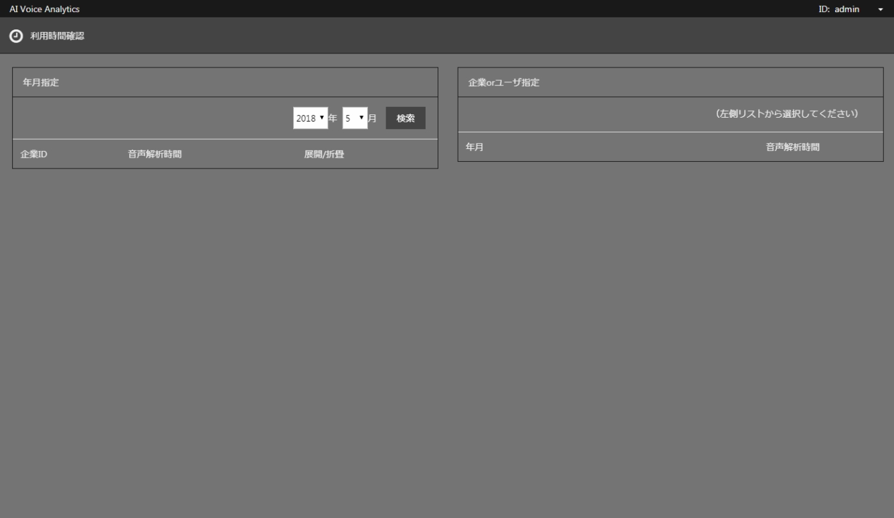

初期表示

図9‑2　画面イメージ：利用時間確認画面

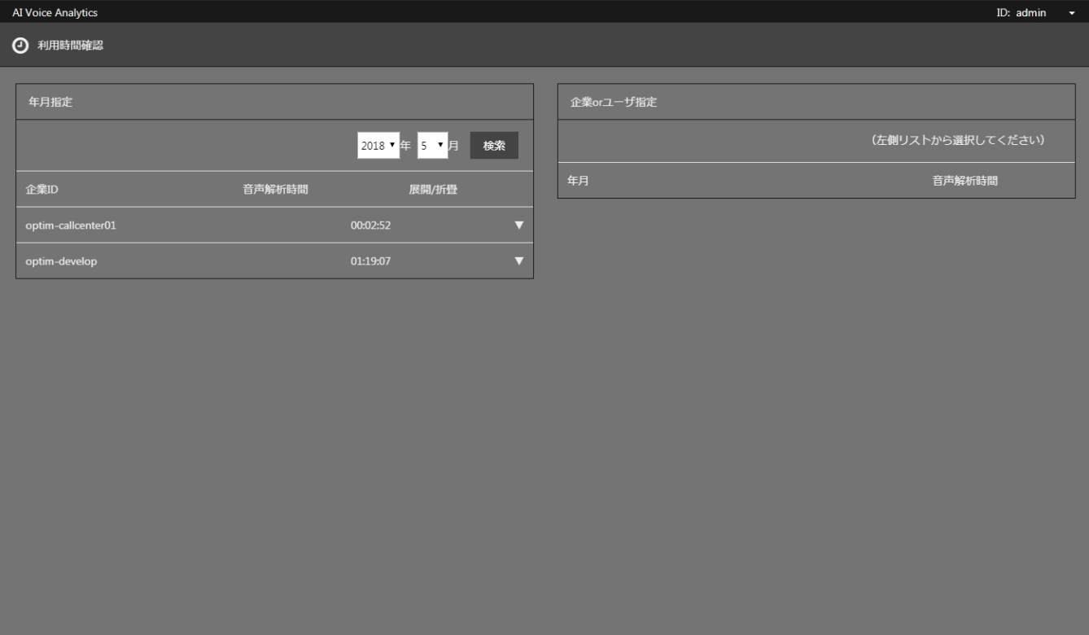

企業リストを取得した後で、折り畳み状態

図9‑3　画面イメージ：利用時間確認画面

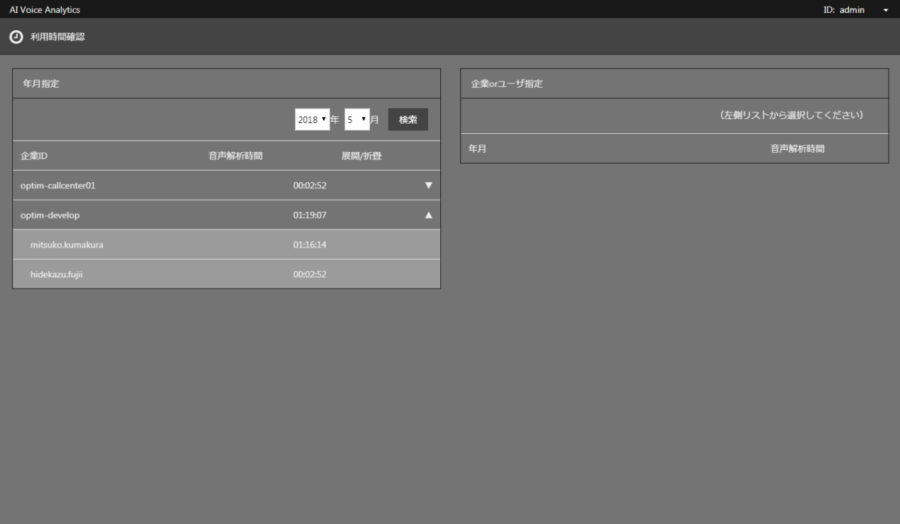

展開ボタンを押下時の展開状態

図9‑4　画面イメージ：利用時間確認画面

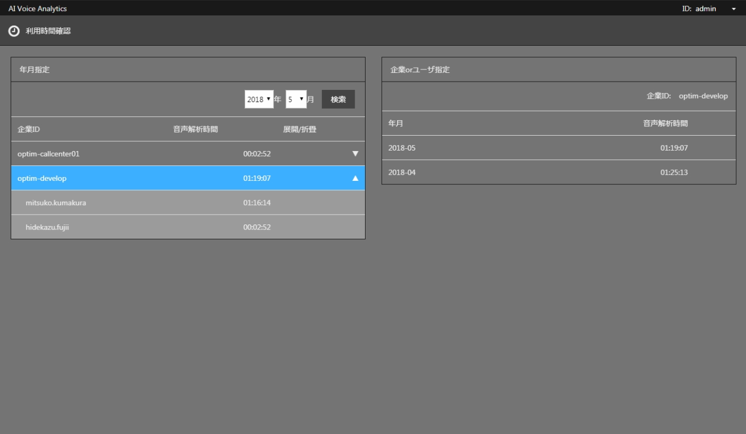

企業IDを押下時、右側に該当企業の利用時間の年月リストを表示

図9‑5　画面イメージ：利用時間確認画面

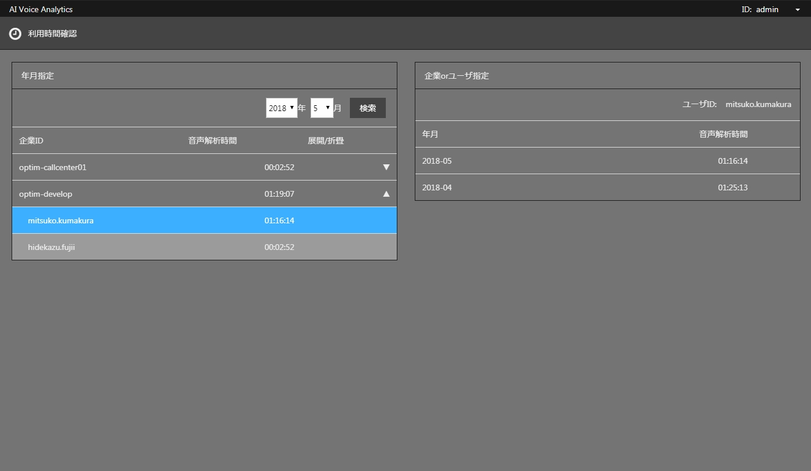

ユーザIDを押下時、右側に該当ユーザの利用時間の年月リストを表示

## 表示仕様

表9‑1　表示仕様： エラー! 参照元が見つかりません。

| No | 項目名 | 表示形式 | 制限 | | | 補足 |
| --- | --- | --- | --- | --- | --- | --- |
| 必須 | 文字数 | 制限 |
|  | 画面名 | ラベル | - | - | - | 利用時間確認画面 |
|  | 利用時間確認 | ラベル | - | - | - |  |
|  | 年 | プルダウンメニュー | - | - |  | 2017年から現在年まで表示 |
|  | 月 | プルダウンメニュー | - | - | - | 1月から12月まで表示 |
|  | 検索 | ボタン | - | - | - | 押下時、検索処理実施 |
|  | 「企業リスト」 | - | - | - | - |  |
|  | 企業ID | ラベル | - | - | - |  |
|  | 音声解析時間 | ラベル | - | - | - | （フォーマット）をHH:MM:ssとし、右寄せにする |
|  | 展開ボタン | ラベル | - | - | - | 展開「▼」　　折り畳み「▲」 |
|  | ユーザリスト | - | - | - | - |  |
|  | ユーザID | ラベル | - | - | - |  |
|  | 音声解析時間 | ラベル | - | - | - | （フォーマット）をHH:MM:ssとし、右寄せにする |
|  | 企業ID・ユーザID | ラベル | - | - | - | 「企業ID:」　或いは　「ユーザID:」 |
|  | 選択ID | ラベル | - | - | - |  |
|  | 年月リスト | - | - | - | - |  |
|  | 年月 | ラベル | - | - | - |  |
|  | 音声解析時間 | ラベル | - | - | - | （フォーマット）をHH:MM:ssとし、右寄せにする |

## 動作仕様

### 初期表示

1. 年、月のプルダウンは画面表示時の年、月を初期選択とする。

### 企業リスト取得処理

利用時間集計の検索ボタン押下時に本処理を実施する。

1. 企業毎利用時間検索APIをコールする。送信内容は以下の通りとする。  
   検索年＝年の入力内容

検索月＝月の入力内容

1. APIの応答が「正常終了」でない場合、「利用時間を取得できませんでした。」エラーダイアログを表示して処理を終了する。
2. 企業リストとユーザリストと年月リストをクリアする。
3. 返信内容を企業リストに表示する。各行の展開・折畳ボタンは「▼」である。

※APIはシステム管理者でログインした場合は、全企業分が検索できる。代理店の場合は、その代理店配下の企業のみ検索できる。

### ユーザリスト取得処理

企業リストの展開ボタン押下時に本処理を実施する。

* 折り畳み状態の場合
  1. フロント側ユーザリストが存在しない場合
     1. ユーザ毎利用時間検索APIをコールする。送信内容は以下の通りとする：

検索年＝年の入力内容

検索月＝月の入力内容

企業ID＝クリックされた企業タイトル対する企業ID

* + 1. APIの応答が「正常終了」でない場合、「利用時間を取得できませんでした。」エラーダイアログを表示して処理を終了する。
    2. 返信内容をユーザリストに表示する。（図 9-3）
  1. フロント側ユーザリストが存在する場合
     1. 該当する企業のユーザリストを展開で表示する。（図 9-3）
* 展開状態の場合

1. 該当する企業のユーザリストを折りたたむ。（図 9-2）

※APIはシステム管理者でログインした場合は、全企業分が検索できる。代理店の場合は、その代理店配下の企業のみ検索できる。

### 年月リスト取得処理（企業ID指定）

企業リストの企業ID押下時に本処理を実施する。

1. 選択された企業IDの背景色を変更する。
2. 企業毎利用時間検索APIをコールする。送信内容は以下の通りとする。  
   検索企業ID＝企業ID
3. APIの応答が「正常終了」でない場合、「利用時間を取得できませんでした。」エラーダイアログを表示、選択された企業IDの背景色を非選択に戻して処理を終了する。
4. 年月リスト、選択ID欄をクリアする。選択IDラベルに企業ID表示する。
5. 返信内容を年月リストに表示する。（図 9-4）

※APIはシステム管理者でログインした場合は、全企業分が検索できる。代理店の場合は、その代理店配下の企業のみ検索できる。

### 年月リスト取得処理（ユーザID指定）

ユーザリストのユーザID押下時に本処理を実施する。

1. 選択されたユーザIDの背景色を変更する。
2. ユーザ毎利用時間検索APIをコールする。送信内容は以下の通りとする。  
   検索企業ID＝ユーザの企業ID

検索ユーザID＝ユーザID

1. APIの応答が「正常終了」でない場合、「利用時間を取得できませんでした。」エラーダイアログを表示、選択されたユーザIDの背景色を非選択に戻して処理を終了する。
2. 年月リスト、選択ID欄をクリアする。選択IDラベルにユーザID表示する。
3. 返信内容を年月リストに表示する。（図 9-5）

※APIはシステム管理者でログインした場合は、全企業分が検索できる。代理店の場合は、その代理店配下の企業のみ検索できる。

# ライセンス管理画面

## 画面イメージ

図10‑1　画面イメージ：ライセンス管理画面（初期、新規登録表示）

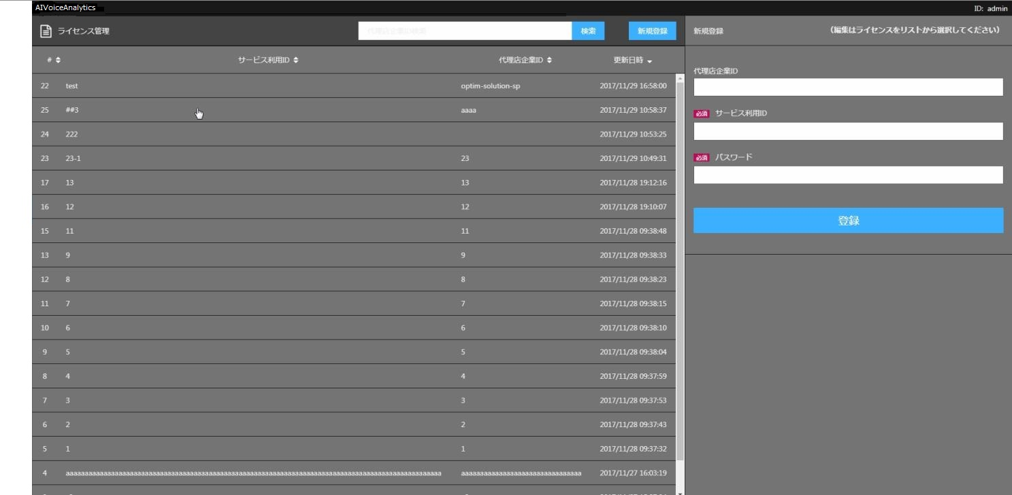

図10‑2　画面イメージ：ライセンス管理画面（編集時）

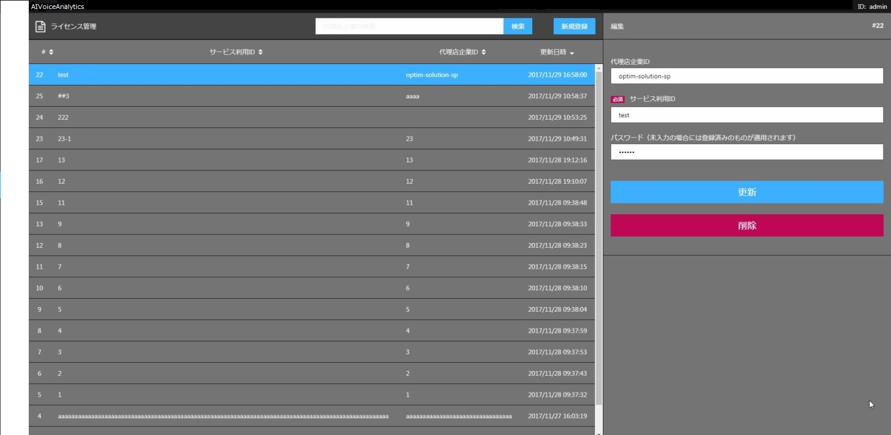

## 表示仕様

表10‑1　表示仕様：ライセンス管理画面

| No | 項目名 | 表示形式 | 制限 | | | 補足 |
| --- | --- | --- | --- | --- | --- | --- |
| 必須 | 文字数 | 制限 |
| 1 | 画面メニューアイコン | ラベル | - | - | - |  |
| 2 | 画面名 | ラベル | - | - | - |  |
| 3 | 検索キー | 入力フィールド | - | 32 | 半角英数記号 | 「代理店ID検索」のプレースホルダーあり |
| 4 | 検索 | ボタン | - | - | - | 押下時、ライセンス検索処理実施 |
| 5 | 新規登録 | ボタン |  | - | - | 押下時、新規登録エリア表示 |
| 6 | 件数超過メッセージ | ラベル | - | - | - | 初期状態では非表示 |
| 7 | ライセンスリスト | - | - | - | - |  |
| 8 | リカイアスライセンスID | ラベル | - | - | - | 「#」＋リカイアスライセンスIDの形式 |
| 9 | サービス利用ID | ラベル | - | - | - |  |
| 10 | 代理店企業ID | ラベル | - | - | - |  |
| 11 | 更新日時 | ラベル | - | - | - |  |
| 12 | ライセンス編集エリア | - | - | - | - | 初期状態では新規登録表示 |
| 13 | 代理店企業ID | 入力フィールド | - | 32 | 半角英数記号 |  |
| 14 | サービス利用ID | 入力フィールド | ● | 100 | 半角英数記号 |  |
| 15 | パスワード | 入力フィールド | △ | 100 | 半角英数記号 | 新規登録時のみ必須 |
| 16 | 登録 | ボタン | - | - | - | 押下時、登録処理実施 |
| 17 | 更新 | ボタン | - | - | - | 押下時、更新処理実施 |
| 18 | 削除 | ボタン | - | - | - | 押下時、削除処理実施 |

## 動作仕様

### 初期表示

1. 全ての入力フィールド／テキストエリアは空欄とする。
2. ライセンス編集エリアのタイトルを「新規登録」とする。
3. パスワード入力フォームに必須マークを表示する。
4. ライセンス編集エリアに登録ボタンを活性表示、更新、削除ボタンは非表示とする。
5. ライセンス検索処理を行う（「10.3.2ライセンス情報検索処理」参照）。

### ライセンス情報検索処理

初期表示および検索ボタン押下時に本処理を実施する。

1. ライセンス情報検索APIをコールする。送信内容は以下の通りとする。  
   検索条件＝検索キーの入力内容／最大取得件数＝300
2. APIの応答が「正常終了」でない場合、「ライセンス一覧を取得できませんでした。」エラーダイアログを表示して、処理を終了する。
3. APIの応答が「オーバーフロー」（該当件数が300件以上ある）の場合、件数超過メッセージを表示する（「該当件数が300件以上あるため、先頭の300件のみ表示しています。」）。
4. 返信されたライセンス情報をライセンスリストに表示する。
   1. サービス利用IDを表示する。
   2. 代理店企業IDを表示する。
   3. 更新日時を表示する。

### 新規登録表示処理

新規登録ボタン押下時に本処理を実施する。

1. ライセンス編集エリアをクリアする。
2. ライセンス編集エリアのタイトルを「新規登録」とする。
3. パスワード入力フォームに必須マークを表示する。
4. 登録ボタンを活性表示する。
5. 更新、削除ボタンを非表示にする。

### 新規登録処理

登録ボタン押下時、本処理を実施する。

1. 「登録します。よろしいですか。」確認ダイアログを表示する。キャンセルが押下された場合、ダイアログを消去して処理を終了する。OKが押下された場合、以降の処理を実行する。
2. ライセンス情報登録APIを送信する。送信内容は、ライセンス編集エリアの入力フォームに入力したものとする。
3. APIの応答が「正常終了」でない場合、「登録できませんでした。」エラーダイアログを表示して処理を終了する。
4. 「登録しました。」通知ダイアログを表示して、入力内容をクリアする。
5. ライセンス情報検索処理を行う（「10.3.2ライセンス情報検索処理」参照）。

* 同じサービス利用IDが存在する場合、ライセンス登録APIがエラー応答を返す。

### ライセンス情報取得処理

ライセンスリスト押下時に本処理を実施する。

1. ライセンス編集エリアをクリアする。
2. ライセンス情報取得APIをコールする。送信内容は以下の通りとする。  
   リカイアスライセンスID＝選択されたリカイアスライセンスID
3. APIの応答が「正常終了」でない場合、「ライセンス情報を取得できませんでした。」エラーダイアログを表示して、処理を終了する。
4. 返信内容をライセンス編集エリアに表示する。
5. 選択されたライセンスの背景色を変更する。
6. パスワード入力フォームから必須マークを非表示、「未入力の場合には登録済みのものが適用されます。」のメッセージを表示する。
7. ライセンス編集エリアのタイトルを「編集」とする。
8. 更新、削除ボタンを表示する。
9. 登録ボタンを非表示にする。

### ライセンス情報更新処理

更新ボタン押下時、本処理を実施する。

1. 「更新します。よろしいですか。」確認ダイアログを表示する。キャンセルが押下された場合、ダイアログを消去して処理を終了する。OKが押下された場合、以降の処理を実行する。
2. ライセンス情報更新APIを送信する。送信内容は、ライセンス情報取得処理で取得した内容を、画面上の内容（代理店企業ID～パスワードまでの入力内容）で上書いたものとする。
3. APIの応答が「正常終了」でない場合、「更新できませんでした。」エラーダイアログを表示して処理を終了する。
4. 「更新しました。」通知ダイアログを表示して、入力内容をクリアし、ライセンス編集エリアを新規登録状態にする。
5. ライセンス情報検索処理を行う（「10.3.2ライセンス情報検索処理」参照）。

### ライセンス情報削除処理

削除ボタン押下時、本処理を実施する。

1. 「削除します。よろしいですか。」確認ダイアログを表示する。キャンセルが押下された場合、ダイアログを消去して処理を終了する。OKが押下された場合、以降の処理を実行する。
2. ライセンス情報削除APIを送信する。送信内容は下記の通りとする。

サービス利用ID＝選択されているサービス利用ID

1. APIの応答が「正常終了」でない場合、「削除できませんでした。」エラーダイアログを表示して処理を終了する。
2. 「削除しました。」通知ダイアログを表示して、入力内容をクリアし、ライセンス編集エリアを新規登録状態にする。
3. ライセンス情報検索処理を行う（「10.3.2ライセンス情報検索処理」参照）。

# 企業管理画面

## 画面イメージ

図11‑1　画面イメージ：企業管理画面（初期、新規登録表示）

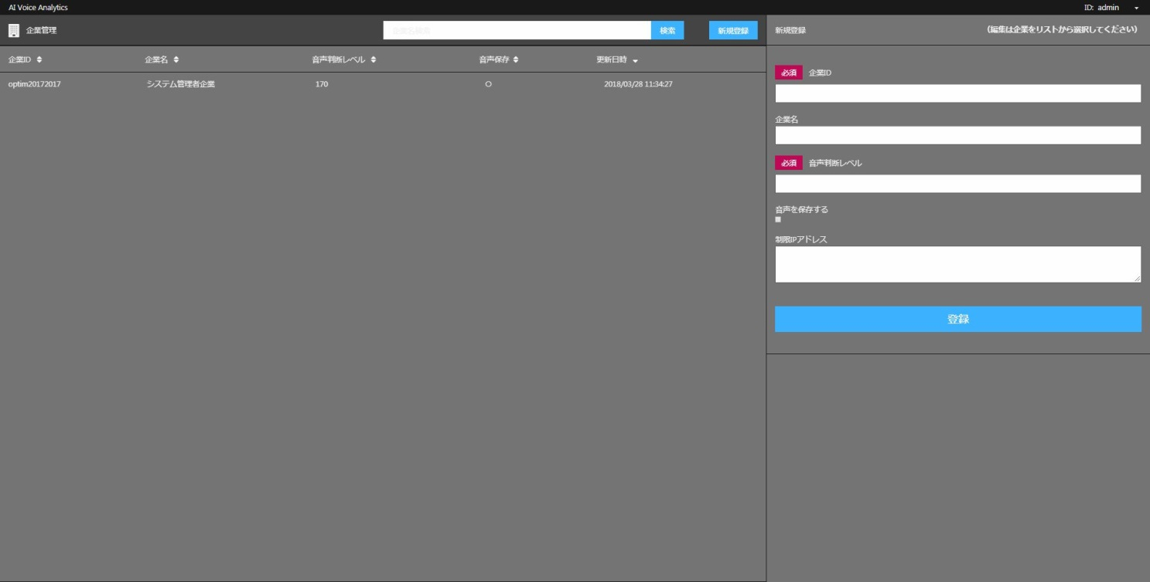

図11‑2　画面イメージ：企業管理画面（編集時）

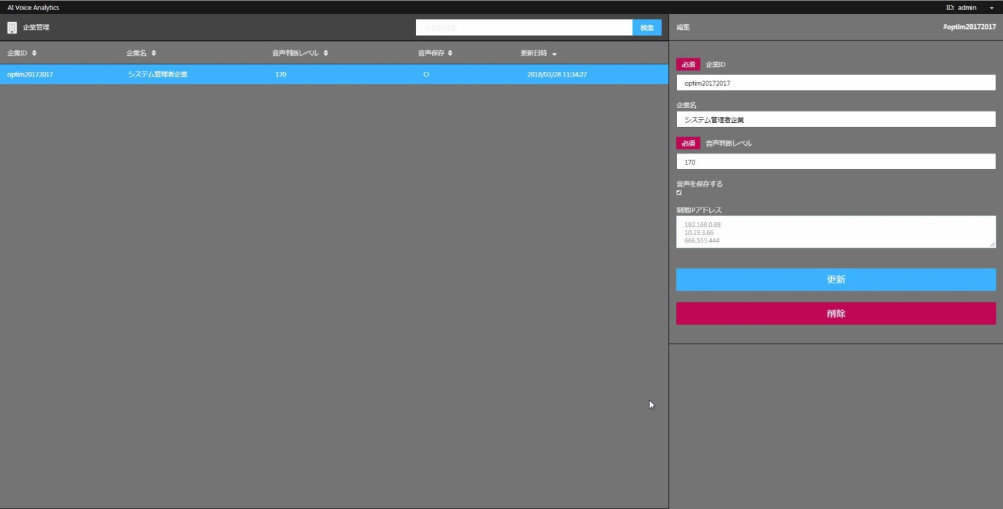

## 表示仕様

表11‑1　表示仕様：企業管理画面

| No | 項目名 | 表示形式 | 制限 | | | 補足 |
| --- | --- | --- | --- | --- | --- | --- |
| 必須 | 文字数 | 制限 |
| 1 | 画面メニューアイコン | ラベル | - | - | - |  |
| 2 | 画面名 | ラベル | - | - | - |  |
| 3 | 検索キー | 入力フィールド | - | 100 | - | 「企業名検索」のプレースホルダーあり |
| 4 | 検索 | ボタン | - | - | - | 押下時、企業検索処理実施 |
| 5 | 新規登録 | ボタン |  |  |  | 押下時、新規登録エリア表示 |
| 6 | 件数超過メッセージ | ラベル | - | - | - | 初期状態では非表示 |
| 7 | 企業リスト | - | - | - | - |  |
| 8 | 企業ID | ラベル | - | - | - |  |
| 9 | 企業名 | ラベル | - | - | - |  |
| 10 | 音声判断レベル | ラベル | - | - | - |  |
| 11 | 音声保存 | ラベル | - | - | - |  |
| 12 | 更新日時 | ラベル | - | - | - |  |
| 13 | 企業編集エリア | - | - | - | - | 初期状態では新規登録表示 |
| 14 | 企業ID | 入力フィールド | ● | 32 | 半角英数記号 |  |
| 15 | 企業名 | 入力フィールド | - | 100 | - |  |
| 16 | 音声判断レベル | 入力フィールド | ● | 4 | 半角数字 | 0~1000 |
| 17 | 音声を保存する | チェックボックス | - | 1 | - |  |
| 18 | 制限IPアドレス | テキストエリア | - | 3000 | - | 改行までで1アドレス |
| 19 | 登録 | ボタン | - | - | - | 押下時、登録処理実施 |
| 20 | 更新 | ボタン | - | - | - | 押下時、更新処理実施 |
| 21 | 削除 | ボタン | - | - | - | 押下時、削除処理実施 |

## 動作仕様

### 初期表示

1. 全ての入力フィールドは空欄とする。
2. 企業編集エリアのタイトルを「新規登録」とする。
3. 企業編集エリアに登録ボタンを表示、更新、削除ボタンは非表示とする。
4. 企業情報検索処理を行う（「11.3.2企業情報検索処理」参照）。
5. システム管理者でログイン時の場合は以下のとおりとする。
   1. 新規登録ボタンは非表示とする。
   2. すべての入力フィールドは空欄で、非活性とする。
   3. 企業編集エリアのタイトルを「編集」とする。
   4. 企業編集エリアに更新、削除ボタンを非活性で表示、登録ボタンは非表示とする。
   5. 企業情報検索処理を行う（「11.3.2企業情報検索処理」参照）。

### 企業情報検索処理

初期表示および検索ボタン押下時に本処理を実施する。

1. 企業情報検索APIをコールする。送信内容は以下の通りとする。  
   検索条件＝検索キーの入力内容／最大取得件数＝300
2. APIの応答が「正常終了」でない場合、「企業一覧を取得できませんでした。」エラーダイアログを表示して、処理を終了する。
3. APIの応答が「オーバーフロー」（該当件数が300件以上ある）の場合、件数超過メッセージを表示する（「該当件数が300件以上あるため、先頭の300件のみ表示しています。」）。
4. 返信された企業情報を企業リストに表示する。
   1. 企業IDを表示する。
   2. 企業名を表示する。
   3. 音声判断レベルを表示する。
   4. 音声保存を表示する。
   5. 更新日時を表示する。

※APIはシステム管理者でログインした場合は、全企業分が検索できる。代理店の場合は、その代理店配下の企業のみ検索できる。

### 新規登録表示処理

新規登録ボタン押下時に本処理を実施する。

1. 企業編集エリアをクリアする。
2. 企業編集エリアのタイトルを「新規作成」とする。
3. 登録ボタンを表示する。
4. 更新、削除ボタンを非表示にする。

### 新規登録処理

登録ボタン押下時、本処理を実施する。

1. 「登録します。よろしいですか。」確認ダイアログを表示する。キャンセルが押下された場合、ダイアログを消去して処理を終了する。OKが押下された場合、以降の処理を実行する。
2. 企業情報登録APIを送信する。送信内容は、企業編集エリアの入力フォームに入力したものとする。
3. APIの応答が「正常終了」でない場合、「登録できませんでした。」エラーダイアログを表示して処理を終了する。
4. 「登録しました。」通知ダイアログを表示して、入力内容をクリアする。
5. 企業情報検索処理を行う（「11.3.2企業情報検索処理」参照）。

* 同じ企業IDが存在する場合、企業登録APIがエラー応答を返す。

### 企業情報取得処理

企業リスト押下時に本処理を実施する。

1. 企業編集エリアをクリアする。
2. 企業情報取得APIをコールする。送信内容は以下の通りとする。  
   企業管理ID＝選択された企業管理ID（画面には表示しない）
3. APIの応答が「正常終了」でない場合、「企業情報を取得できませんでした。」エラーダイアログを表示して、処理を終了する。
4. 返信内容を企業編集エリアに表示する。
5. 選択された企業の背景色を変更する。
6. 更新、削除ボタンを表示する。
7. 企業編集エリアのタイトルを「編集」とする。
8. 登録ボタンを非表示にする。

### 企業情報更新処理

更新ボタン押下時、本処理を実施する。

1. 「更新します。よろしいですか。」確認ダイアログを表示する。キャンセルが押下された場合、ダイアログを消去して処理を終了する。OKが押下された場合、以降の処理を実行する。
2. 企業情報更新APIを送信する。送信内容は、企業取得処理で取得した内容を、画面上の内容（企業ID～制限IPアドレスまでの入力内容）で上書いたものとする。
3. APIの応答が「正常終了」でない場合、「更新できませんでした。」エラーダイアログを表示して処理を終了する。
4. 「更新しました。」通知ダイアログを表示して、入力内容をクリアし、企業編集エリアを新規登録状態にする。
5. 企業情報検索処理を行う（「11.3.2企業情報検索処理」参照）。

### 企業情報削除処理

削除ボタン押下時、本処理を実施する。

1. 「削除します。よろしいですか。」確認ダイアログを表示する。キャンセルが押下された場合、ダイアログを消去して処理を終了する。OKが押下された場合、以降の処理を実行する。
2. 企業情報削除APIを送信する。送信内容は以下の通りとする。

企業ID＝選択されている企業ID

1. APIの応答が「正常終了」でない場合、「削除できませんでした。」エラーダイアログを表示して処理を終了する。
2. 「削除しました。」通知ダイアログを表示して、入力内容をクリアし、企業編集エリアを新規登録状態にする。
3. 企業情報検索処理を行う（「11.3.2企業情報検索処理」参照）。

# 代理店管理画面

## 画面イメージ

図12‑1　画面イメージ：代理店管理画面（初期、新規登録表示）

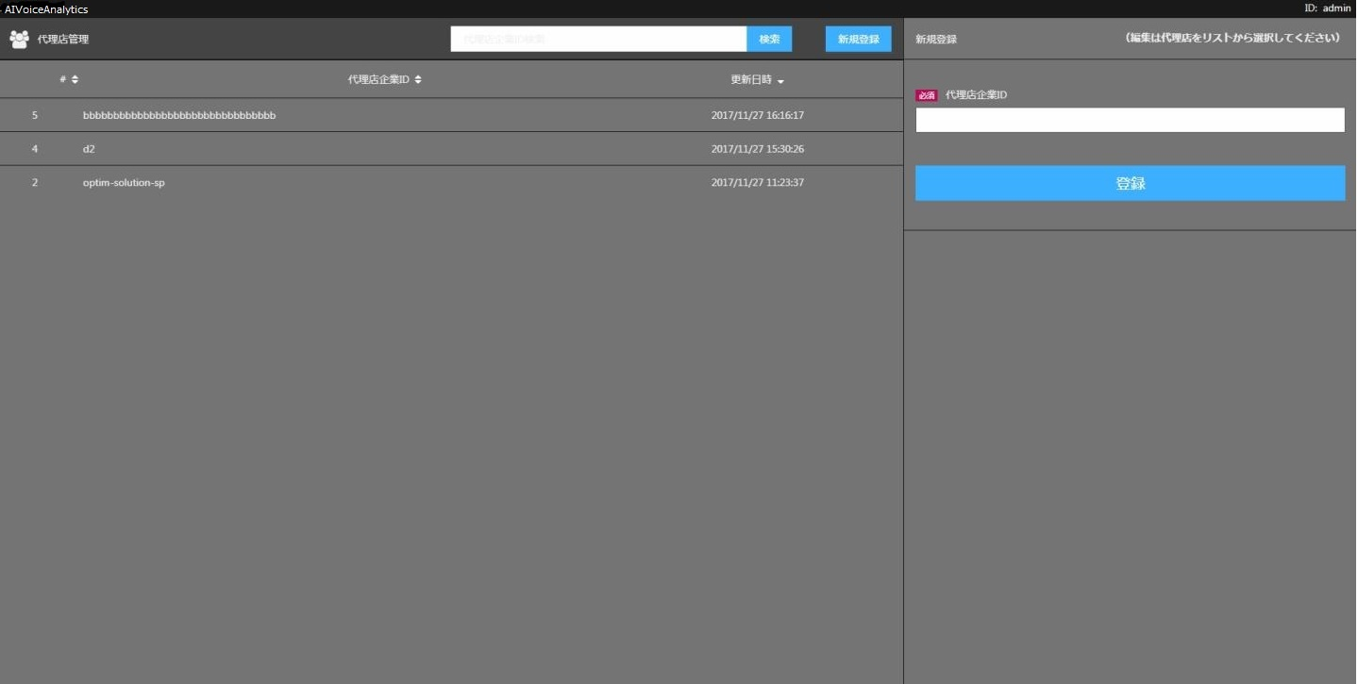

図 12‑2　画面イメージ：代理店管理画面（削除時）

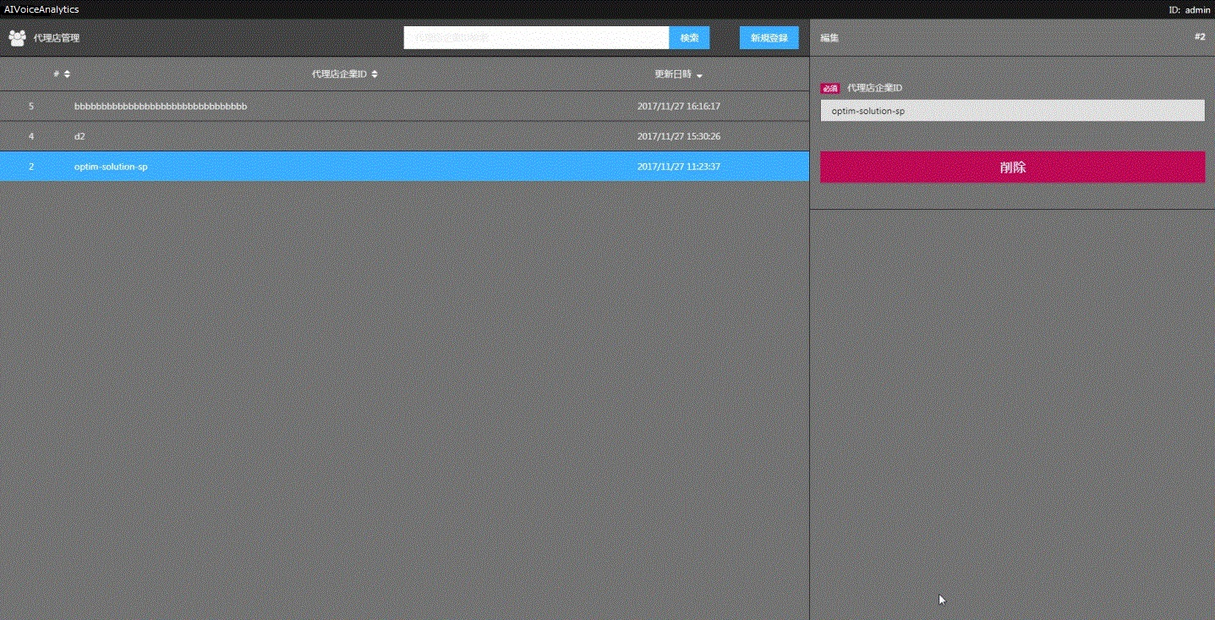

## 表示仕様

表12‑1　表示仕様：代理店管理画面

| No | 項目名 | 表示形式 | 制限 | | | 補足 |
| --- | --- | --- | --- | --- | --- | --- |
| 必須 | 文字数 | 制限 |
| 1 | 画面メニューアイコン | ラベル | - | - | - |  |
| 2 | 画面名 | ラベル | - | - | - |  |
| 3 | 検索キー | 入力フィールド | - | 32 | 半角英数記号 | 「代理店企業ID検索」のプレースホルダーあり |
| 4 | 検索 | ボタン | - | - | - | 押下時、ライセンス検索処理実施 |
| 5 | 新規登録 | ボタン | - | - | - | 押下時、新規登録エリア表示 |
| 6 | 件数超過メッセージ | ラベル | - | - | - | 初期状態では非表示 |
| 7 | 代理店企業リスト | - | - | - | - |  |
| 8 | 代理店ID | ラベル | - | - | - | 「#」＋代理店IDの形式 |
| 9 | 代理店企業ID | ラベル | - | - | - |  |
| 10 | 更新日時 | ラベル | - | - | - |  |
| 11 | 代理店編集エリア | - | - | - | - | 初期状態では新規登録表示 |
| 12 | 代理店企業ID | 入力フィールド | ● | 32 | 半角英数記号 |  |
| 13 | 登録 | ボタン | - | - | - | 押下時、登録処理実施 |
| 14 | 削除 | ボタン | - | - | - | 押下時、削除処理実施 |

## 動作仕様

### 初期表示

1. 入力フィールドは空欄とする。
2. 代理店情報編集エリアのタイトルを「新規作成」とする。
3. 代理店情報編集エリアに登録ボタンを表示。削除ボタンは非表示とする。
4. 代理店情報検索処理を行う（「12.3.2代理店情報検索処理」参照）。

### 代理店情報検索処理

初期表示および検索ボタン押下時に本処理を実施する。

1. 代理店情報検索APIをコールする。送信内容は以下の通りとする。  
   検索条件＝検索タイトルの入力内容／最大取得件数＝300
2. APIの応答が「正常終了」でない場合、「代理店一覧を取得できませんでした。」エラーダイアログを表示して、処理を終了する。
3. APIの応答が「オーバーフロー」（該当件数が300件以上ある）の場合、件数超過メッセージを表示する（「該当件数が300件以上あるため、先頭の300件のみ表示しています。」）。
4. 返信された代理店情報を代理店情報リストに表示する。
   1. 代理店企業IDを表示する。
   2. 更新日時を表示する。

### 新規登録表示処理

新規登録ボタン押下時に本処理を実施する。

1. 代理店編集エリアをクリアする。
2. 登録ボタンを表示する。
3. 削除ボタンを非表示にする。

### 新規登録処理

登録ボタン押下時、本処理を実施する。

1. 「登録します。よろしいですか。」確認ダイアログを表示する。キャンセルが押下された場合、ダイアログを消去して処理を終了する。OKが押下された場合、以降の処理を実行する。
2. 代理店情報登録APIを送信する。送信内容は、代理店編集エリアの入力フォームに入力したものとする。
3. APIの応答が「正常終了」でない場合、「登録できませんでした。」エラーダイアログを表示して処理を終了する。
4. 「登録しました。」通知ダイアログを表示して、入力内容をクリアする。
5. 代理店情報検索処理を行う（「12.3.2代理店情報検索処理」参照）。

* 同じ代理店企業IDが存在する場合、代理店情報登録APIがエラー応答を返す。

### 代理店情報取得処理

代理店リスト押下時に本処理を実施する。

1. 代理店編集エリアをクリアする。
2. 代理店情報取得APIをコールする。送信内容は以下の通りとする。  
   代理店ID＝選択された代理店ID
3. APIの応答が「正常終了」でない場合、「代理店情報を取得できませんでした。」エラーダイアログを表示して、処理を終了する。
4. 返信内容を代理店編集エリアに表示する。
5. 選択された代理店の背景色を変更する。
6. 削除ボタンを表示する。
7. 代理店編集エリアのタイトルを「編集」とする。
8. 登録ボタンを非表示にする。

### 代理店情報削除処理

削除ボタン押下時、本処理を実施する。

1. 「削除します。よろしいですか。」確認ダイアログを表示する。キャンセルが押下された場合、ダイアログを消去して処理を終了する。OKが押下された場合、以降の処理を実行する。
2. 代理店情報削除APIを送信する。送信内容は下記の通りとする。

代理店企業ID＝選択されている代理店企業ID

1. APIの応答が「正常終了」でない場合、「削除できませんでした。」エラーダイアログを表示して処理を終了する。
2. 「削除しました。」通知ダイアログを表示して、入力内容をクリアし、代理店編集エリアを新規登録状態にする。
3. 代理店情報検索処理を行う（「12.3.2代理店情報検索処理」参照）。

# ユーザ辞書管理画面

## 画面イメージ

図13‑1　画面イメージ：ユーザ辞書管理画面

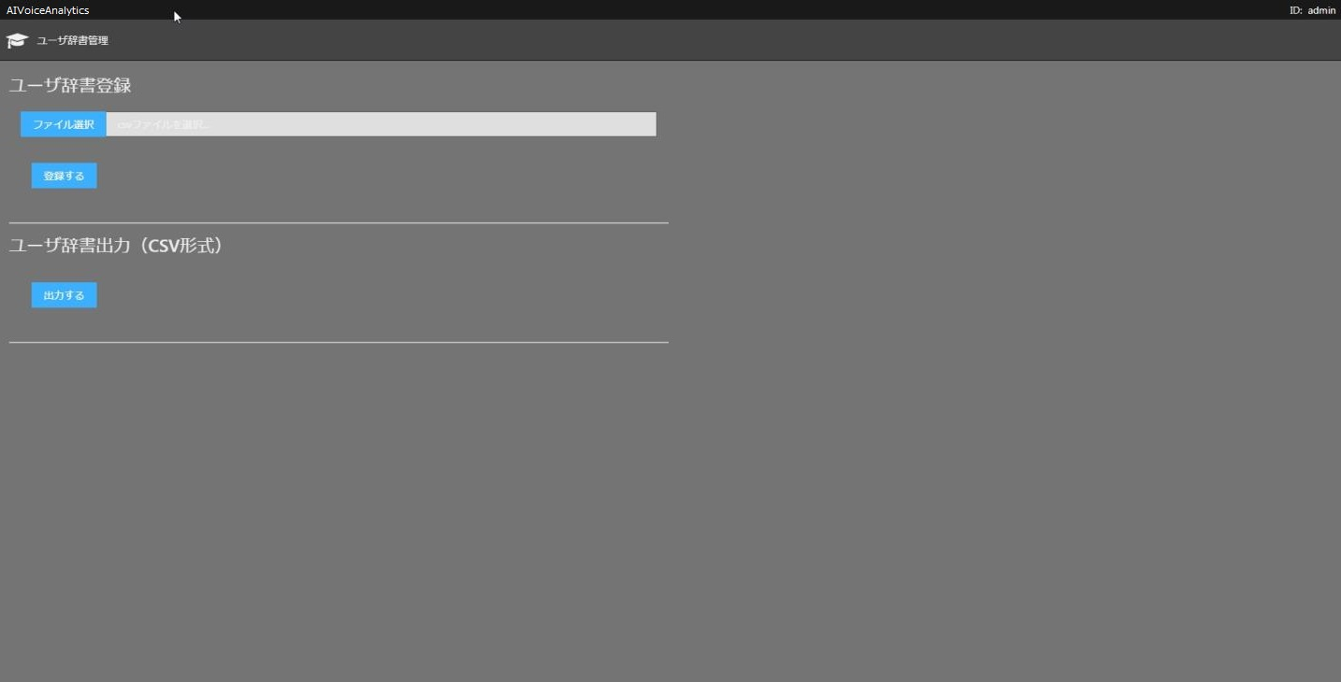

## 表示仕様

表13‑1　表示仕様：ユーザ辞書管理画面

| No | 項目名 | 表示形式 | 制限 | | | 補足 |
| --- | --- | --- | --- | --- | --- | --- |
| 必須 | 文字数 | 制限 |
| 1 | 画面メニューアイコン | ラベル | - | - | - |  |
| 2 | 画面名 | ラベル | - | - | - |  |
| 3 | ユーザ辞書登録 | ラベル | - | - | - |  |
| 4 | ファイル選択 | ボタン | - | - | - | 押下時、ファイル選択ウィンドウを開く |
| 5 | ファイル名 | ラベル | - | - | - |  |
| 6 | 登録する | ボタン | - | - | - | 押下時、ユーザ辞書一括登録を実施 |
| 7 | ユーザ辞書出力（CSV形式） | ラベル | - | - | - |  |
| 8 | 出力する | ボタン | - | - | - | 押下時、ユーザ辞書CSV出力処理 |

## 動作仕様

### 初期表示

1. ファイル未選択で表示する。

### ユーザ辞書一括登録処理

ファイル選択ボタン押下時にCSVファイル選択処理を実施する。

1. ファイル選択ウィンドウを開き、CSVファイルのみ選択できる。
2. 確認したら、該当CSVファイルを選択して、名称を画面に表示する。

登録ボタン押下時に本処理を実施する。

1. リカイアスユーザ辞書登録APIをコールする。送信内容は以下の通りとする。
2. APIの応答が「正常終了」でない場合、エラーダイアログを表示して処理を終了する。
3. 返信された正常終了の内容を表示する。

### ユーザ辞書CSV出力処理

出力ボタン押下時に本処理を実施する。

1. リカイアスユーザ辞書出力APIをコールする。
2. APIの応答が「正常終了」でない場合、失敗内訳のエラーダイアログを表示して処理を終了する。
3. 返信されたCSVファイルをダウンロードする。完了ダイアログは表示しない。

# 音声解析履歴管理画面（一般ユーザ用）

## 画面イメージ

図 14‑1　画面イメージ：音声解析履歴管理画面（一般ユーザ用）

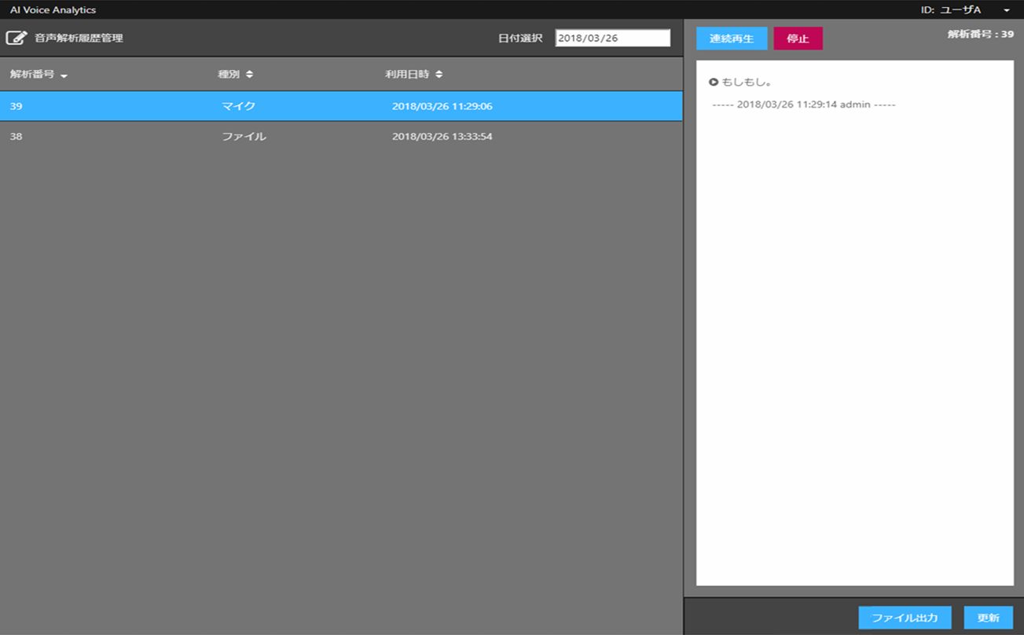

## 表示仕様

表14‑1　表示仕様：音声解析履歴管理画面

|  |  |  |  |  |  |  |
| --- | --- | --- | --- | --- | --- | --- |
| No | 項目名 | 表示形式 | 制限 | | | 補足 |
| **必須** | **文字数** | **制限** |
|  | 画面メニューアイコン | ラベル | - | - | - |  |
|  | 画面名 | ラベル | - | - | - |  |
|  | 日付選択 | 入力フィールド | - | - | - | yyyy/mm/dd 形式 |
|  | 音声解析履歴一覧 | - | - | - | - |  |
|  | 解析番号 | ラベル | - | - | - | ソート可 |
|  | 種別 | ラベル | - | - | - | マイク・ファイル  ソート可 |
|  | 利用日時 | ラベル | - | - | - | yyyy/mm/dd HH:MM:SS 形式  利用開始日時  ソート可(デフォルト降順) |
|  | 音声解析履歴エリア | - | - | - | - |  |
|  | 連続再生 | ボタン | - | - | - | 押下時、音声の連続再生処理実施 |
|  | 停止 | ボタン | - | - | - | 押下時、音声の再生停止処理実施 |
|  | 解析番号 | ラベル | - | - | - |  |
|  | 音声ファイル名称 | ラベル | - | - | - |  |
|  | 音声解析内容エリア | - | - | - | - |  |
|  | 再生 | ボタン | - | - | - | 解析内容の文節ごと先頭に表示 |
|  | 解析内容（文節） | ラベル | - | - | - | 解析内容を分節ごとのテキスト  クリック時、解析内容編集処理実施 |
|  | ファイル出力 | ボタン | - | - | - | 押下時、ファイル出力処理実施 |
|  | 更新 | ボタン | - | - | - | 押下時、解析ログ内容更新処理実施 |

## 動作仕様

### 初期表示

1. 全ての入力フィールド／テキストエリアは空欄とする。
2. ログインユーザの所属企業の音声再生設定が有効の場合、連続再生ボタン、停止ボタン、ファイル出力ボタンを非活性表示する。無効の場合、連続再生ボタン、停止ボタン、ファイル出力ボタンは非表示とする。
3. 音声解析ログ検索取得処理を行う（「14.3.2音声解析ログ検索処理」参照）。

### 音声解析ログ検索処理

初期表示、検索ボタン押下時およびソートボタン押下時に本処理を実施する。

1. 音声解析ログ検索APIをコールする。送信内容は以下の通りとする。  
   開始日＝日付選択の入力内容(未選択時は日付指定なし検索)

~~利用者名＝ログインユーザ名~~

ソート順=選択されたソート順(デフォルトは番号降順)

1. APIの応答が「正常終了」でない場合、「音声解析履歴一覧を取得できませんでした。」エラーダイアログを表示し、処理を終了する。
2. 返信された音声解析履歴一覧を表示する。
3. 音声解析履歴エリア、音声解析内容エリアをクリアする。
4. 音声解析履歴エリアに「（編集する音声解析履歴をリストから選択してください）」を表示する。

### 音声解析内容取得処理

音声解析履歴一覧の通話を選択時に本処理を実施する。

1. 音声解析ログ取得APIをコールする。送信内容は以下の通りとする。  
   音声解析ログID＝選択された解析の音声解析ログID
2. APIの応答が「正常終了」でない場合、「音声解析内容を取得できませんでした。」エラーダイアログを表示して音声解析内容をクリアし、処理を終了する。
3. 返信された音声解析内容を以下のように表示する。
   1. 音声解析履歴エリアに番号を表示する。
   2. 音声解析内容は文節ごとに改行表示する。1文節が長い場合は改行表示する。
   3. 音声ファイルがある文節は先頭に再生ボタンを表示する。

（音声ファイルは読み込まず、連続再生ボタン、再生ボタン押下時に読み込む）

* 1. 文節テキストをクリック時は音声解析内容編集用表示に切り替える（「14.3.8音声解析内容編集処理」参照）。

1. 音声解析内容がある場合は更新ボタンを活性表示する。無い場合は、更新ボタンは非活性とする。
2. 音声解析内容の音声ファイルが1つ以上ある場合、連続再生ボタン、停止ボタン、ファイル出力ボタンを活性表示する。音声ファイルがすべて無い場合には非活性とする。

### 音声解析内容音声連続再生処理

連続再生ボタンを押下時に本処理を実施する。

1. 音声ファイルを再生中の場合には再生を停止する。
2. 音声解析内容の文節で音声ファイルがある文節の音声ファイルを読み込む。

音声再生の選択中の文節がある場合、その文節から設定数分の文節の音声ファイルを読み込む。

未選択の場合には音声ファイルがある最初の文節から設定数分の文節の音声ファイルを読み込む。

1. 音声ファイルを再生する。
2. 以下の処理を繰り返す。
   1. 音声ファイルの再生完了後、設定数分の音声ファイルを読み込む
   2. 音声ファイルがある次の文節の音声を再生する。文節が無い場合、処理を終了する。

### 音声解析内容音声再生処理

音声解析内容の各文節の先頭に表示される再生ボタンを押下時に本処理を実施する。

1. 音声ファイルを再生中の場合には再生を停止する。
2. 選択した文節から設定数分の文節の音声ファイルを読み込む。
3. 選択した文節の音声ファイルを再生する。

### 音声解析内容音声再生停止処理

停止ボタンを押下時に本処理を実施する。

1. 音声ファイルを再生中の場合には再生を停止する。

### ファイル出力処理

ファイル出力ボタンを押下時に本処理を実施する。

1. 編集中の文節があるかを確認する。
   1. 編集中の文節がある場合、「編集中の文言があります。出力ファイルには反映されません。よろしいですか。」確認ダイアログを表示する。キャンセルが押下された場合、ダイアログを消去して処理を終了する。OKが押下された場合、3.以降の処理を実行する。
   2. 編集中の文節が無い場合、以降の処理を実行する。
2. 「ファイルを出力します。よろしいですか。」確認ダイアログを表示する。キャンセルが押下された場合、ダイアログを消去して処理を終了する。OKが押下された場合、以降の処理を実行する。
3. ダイアログを閉じる。
4. 画面全体にフィルタを掛けて操作不可とする。
5. 音声解析ログ音声ファイル生成APIに送信する。送信内容は以下の通りとする。

音声解析ログID＝表示中の音声解析ログID

1. APIの応答時にフィルタを解除する。
2. APIの応答が「エラー」の場合、以下の処理を行う。
   1. 「音声ファイルマージエラー」の場合、確認ダイアログを表示する。キャンセルが押下された場合、ダイアログを消去して処理を終了する。OKが押下された場合、10.以降の処理を実行する。
   2. 上記以外のエラーの場合、エラーダイアログを表示して処理を終了する。
3. APIの応答が「部分エラー」の場合、確認ダイアログを表示する。キャンセルが押下された場合、ダイアログを消去して処理を終了する。OKが押下された場合、以降の処理を実行する。
4. APIの応答が「正常終了」の場合、ダイアログを表示せず、以降の処理を実行する。
5. 音声解析ログファイルダウンロードAPIに送信する。送信内容は以下の通りとする。

ファイルID=音声解析ログ音声ファイル生成APIの応答結果のファイルID

音声解析ログID=表示中のログの音声解析ログID

1. 音声解析ログのテキストデータと音声データのファイルを以下の通り生成し、ZIPに固めてダウンロードする。
   1. 音声解析ログのテキストファイル

解析結果を文節ごとに改行したテキスト形式のファイル。

* 1. 音声解析ログのＣＳＶファイル

解析データ（DBのレコード）を作成した日付と解析結果文節をカンマ区切りで連結したCSV形式のファイル。

* 1. 保存された音声ファイル

文節ごとの音声ファイルを1つにまとめogg形式に圧縮したファイル。

※音声ファイルが存在する場合のみ生成。

※ファイル入力モード時にアップロードした音声データではなく、サーバ上で保存している音声データが対象。

1. 完了ダイアログは表示しない。

### 音声解析内容編集処理

音声解析内容の文節テキストをクリック時に本処理を実施する。

1. クリックされた文節をテキストラベルから入力フォームに変更する。
2. 入力フォームのテキスト変更時に画面で変更情報を保持する。
3. 選択中の入力フォーム以外をクリック時に選択状態を解除して、非選択状態に切り替える。
4. テキストに変更があれば、その文節を編集中の色で表示する。

### 音声解析ログ内容更新処理

更新ボタン押下時、本処理を実施する。

1. 「更新します。よろしいですか。」確認ダイアログを表示する。キャンセルが押下された場合、ダイアログを消去して処理を終了する。OKが押下された場合、以降の処理を実行する。
2. 音声解析ログ内容更新APIを送信する。送信内容は以下の通りとする。

音声解析ログ詳細ID＝編集された文節の音声解析ログ詳細ID

内容のリスト＝編集された文節の内容のリスト

1. APIの応答が「正常終了」でない場合、「更新できませんでした。」エラーダイアログを表示して処理を終了する。
2. APIの応答内容で画面に保持している文節ごとの変更情報を上書きする。
3. 編集中の文節の色を非編集中の状態に戻す。
4. 「更新しました。」通知ダイアログを表示する。

# 音声解析履歴管理画面（管理者用）

## 画面イメージ

図15‑1　画面イメージ：音声解析履歴管理画面（管理者用）

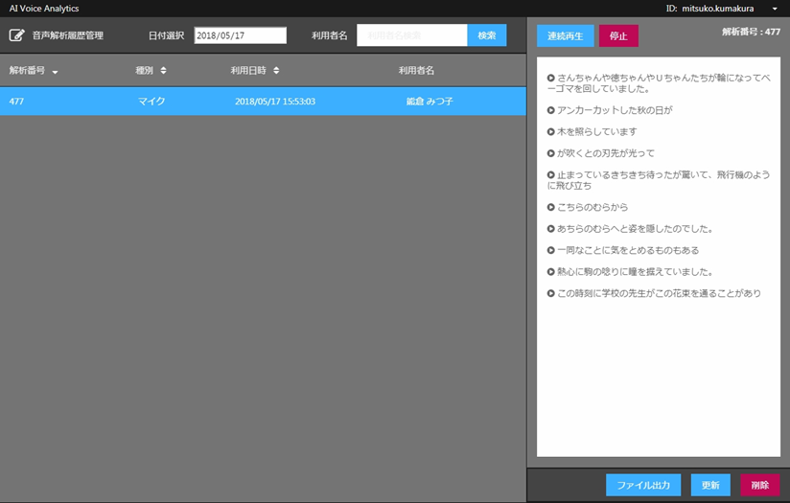

## 表示仕様

表15‑1　表示仕様：音声解析履歴管理画面

|  |  |  |  |  |  |  |
| --- | --- | --- | --- | --- | --- | --- |
| No | 項目名 | 表示形式 | 制限 | | | 補足 |
| **必須** | **文字数** | **制限** |
|  | 画面メニューアイコン | ラベル | - | - | - |  |
|  | 画面名 | ラベル | - | - | - |  |
|  | 日付選択 | 入力フィールド | - | - | - | yyyy/mm/dd 形式 |
|  | 利用者名 | 入力フィールド | - | - | - |  |
|  | 検索ボタン | ボタン | - | - | - | 押下時音声解析履歴検索処理実施 |
|  | 音声解析履歴一覧 | - | - | - | - |  |
|  | 解析番号 | ラベル | - | - | - | ソート可 |
|  | 種別 | ラベル | - | - | - | マイク・ファイル  ソート可 |
|  | 利用日時 | ラベル | - | - | - | yyyy/mm/dd HH:MM:SS 形式  利用開始日時  ソート可(デフォルト降順) |
|  | 利用者名 | ラベル | - | - | - |  |
|  | 音声解析履歴エリア | - | - | - | - |  |
|  | 連続再生 | ボタン | - | - | - | 押下時、音声の連続再生処理実施 |
|  | 停止 | ボタン | - | - | - | 押下時、音声の再生停止処理実施 |
|  | 解析番号 | ラベル | - | - | - |  |
|  | 音声ファイル名称 | ラベル | - | - | - |  |
|  | 音声解析内容エリア | - | - | - | - |  |
|  | 再生 | ボタン | - | - | - | 解析内容の文節ごと先頭に表示 |
|  | 音声解析内容（文節） | ラベル | - | - | - | 解析内容を分節ごとのテキスト  クリック時、解析内容編集処理実施 |
|  | ファイル出力 | ボタン | - | - | - | 押下時、ファイル出力処理実施 |
|  | 更新 | ボタン | - | - | - | 押下時、解析ログ内容更新処理実施 |
|  | 削除 | ボタン | - | - | - | 押下時、音声ログ削除処理実施 |

## 動作仕様

### 初期表示

1. 全ての入力フィールド／テキストエリアは空欄とする。
2. ログインユーザの所属企業の音声再生設定が有効の場合、連続再生ボタン、停止ボタン、ファイル出力ボタンを非活性表示する。無効の場合、連続再生ボタン、停止ボタン、ファイル出力ボタンは非表示とする。
3. 更新、削除ボタンを非活性表示する。
4. 音声解析ログ検索取得処理を行う（「15.3.2音声解析ログ検索処理」参照）。

### 音声解析ログ検索処理

初期表示、検索ボタン押下時およびソートボタン押下時に本処理を実施する。

1. 音声解析ログ検索2 APIをコールする。送信内容は以下の通りとする。  
   開始日＝日付選択の入力内容(未選択時は日付指定なし検索)

利用者名＝利用者名の入力内容

ソート順=選択されたソート順(デフォルトは番号降順)

1. APIの応答が「正常終了」でない場合、「音声解析一覧を取得できませんでした。」エラーダイアログを表示し、処理を終了する。
2. 返信された音声解析履歴一覧を表示する。
3. 音声解析履歴エリア、音声解析内容エリアをクリアする。
4. 音声解析履歴エリアに「（編集する音声解析履歴をリストから選択してください）」を表示する。

### 音声解析内容取得処理

音声解析履歴一覧の通話を選択時に本処理を実施する。

1. 音声解析ログ取得APIをコールする。送信内容は以下の通りとする。  
   音声解析ログID＝選択された解析の音声解析ログID
2. APIの応答が「正常終了」でない場合、「音声解析内容を取得できませんでした。」エラーダイアログを表示して音声解析内容をクリアし、処理を終了する。
3. 返信された音声解析内容を以下のように表示する。
   1. 音声解析履歴エリアに番号を表示する。
   2. 音声解析内容は文節ごとに改行表示する。1文節が長い場合は改行表示する。
   3. 音声ファイルがある文節は先頭に再生ボタンを表示する。

（音声ファイルは読み込まず、連続再生ボタン、再生ボタン押下時に読み込む）

* 1. 文節テキストをクリック時は音声解析内容編集用表示に切り替える（「15.3.8音声解析内容編集処理」参照）。

1. 音声解析内容がある場合は更新ボタン、削除ボタンを活性表示する。無い場合は、更新ボタン、削除ボタンは非活性とする。削除ボタンは通話内容のある、無しに関わらず活性表示する。
2. 音声解析内容の音声ファイルが1つ以上ある場合、連続再生ボタン、停止ボタン、ファイル出力ボタンを活性表示する。音声ファイルがすべて無い場合には非活性とする。

### 音声解析内容音声連続再生処理

連続再生ボタンを押下時に本処理を実施する。

1. 音声ファイルを再生中の場合には再生を停止する。
2. 音声解析内容の文節で音声ファイルがある文節の音声ファイルを読み込む。

音声再生の選択中の文節がある場合、その文節から設定数分の文節の音声ファイルを読み込む。

未選択の場合には音声ファイルがある最初の文節から設定数分の文節の音声ファイルを読み込む。

1. 音声ファイルを再生する。
2. 以下の処理を繰り返す。
   1. 音声ファイルの再生完了後、設定数分の音声ファイルを読み込む
   2. 音声ファイルがある次の文節の音声を再生する。文節が無い場合、処理を終了する。

### 音声解析内容音声再生処理

音声解析内容の各文節の先頭に表示される再生ボタンを押下時に本処理を実施する。

1. 音声ファイルを再生中の場合には再生を停止する。
2. 選択した文節から設定数分の文節の音声ファイルを読み込む。
3. 選択した文節の音声ファイルを再生する。

### 音声解析内容音声再生停止処理

停止ボタンを押下時に本処理を実施する。

1. 音声ファイルを再生中の場合には再生を停止する。

### ファイル出力処理

ファイル出力ボタンを押下時に本処理を実施する。

1. 編集中の文節があるかを確認する。
   1. 編集中の文節がある場合、「編集中の文言があります。出力ファイルには反映されません。よろしいですか。」確認ダイアログを表示する。キャンセルが押下された場合、ダイアログを消去して処理を終了する。OKが押下された場合、3.以降の処理を実行する。
   2. 編集中の文節が無い場合、以降の処理を実行する。
2. 「ファイルを出力します。よろしいですか。」確認ダイアログを表示する。キャンセルが押下された場合、ダイアログを消去して処理を終了する。OKが押下された場合、以降の処理を実行する。
3. ダイアログを閉じる。
4. 画面全体にフィルタを掛けて操作不可とする。
5. 音声解析ログ音声ファイル生成APIに送信する。送信内容は以下の通りとする。

音声解析ログID＝表示中の音声解析ログID

1. APIの応答時にフィルタを解除する。
2. APIの応答が「エラー」の場合、以下の処理を行う。
   1. 「音声ファイルマージエラー」の場合、確認ダイアログを表示する。キャンセルが押下された場合、ダイアログを消去して処理を終了する。OKが押下された場合、10.以降の処理を実行する。
   2. 上記以外のエラーの場合、エラーダイアログを表示して処理を終了する。
3. APIの応答が「部分エラー」の場合、確認ダイアログを表示する。キャンセルが押下された場合、ダイアログを消去して処理を終了する。OKが押下された場合、以降の処理を実行する。
4. APIの応答が「正常終了」の場合、ダイアログを表示せず、以降の処理を実行する。
5. 音声解析ログファイルダウンロードAPIに送信する。送信内容は以下の通りとする。

ファイルID=音声解析ログ音声ファイル生成APIの応答結果のファイルID

音声解析ログID=表示中のログの音声解析ログID

1. 音声解析ログのテキストデータと音声データのファイルを以下の通り生成し、ZIPに固めてダウンロードする。
   1. 音声解析ログのテキストファイル

解析結果を文節ごとに改行したテキスト形式のファイル。

* 1. 音声解析ログのＣＳＶファイル

解析データ（DBのレコード）を作成した日付と解析結果文節をカンマ区切りで連結したCSV形式のファイル。

* 1. 保存された音声ファイル

文節ごとの音声ファイルを1つにまとめogg形式に圧縮したファイル。

※音声ファイルが存在する場合のみ生成。

※ファイル入力モード時にアップロードした音声データではなく、サーバ上で保存している音声データが対象。

1. 完了ダイアログは表示しない。

### 音声解析内容編集処理

音声解析内容の文節テキストをクリック時に本処理を実施する。

1. クリックされた文節をテキストラベルから入力フォームに変更する。
2. 入力フォームのテキスト変更時に画面で変更情報を保持する。
3. 選択中の入力フォーム以外をクリック時に選択状態を解除して、非選択状態に切り替える。
4. テキストに変更があれば、その文節を編集中の色で表示する。

### 音声解析ログ内容更新処理

更新ボタン押下時、本処理を実施する。

1. 「更新します。よろしいですか。」確認ダイアログを表示する。キャンセルが押下された場合、ダイアログを消去して処理を終了する。OKが押下された場合、以降の処理を実行する。
2. 音声解析ログ内容更新APIを送信する。送信内容は以下の通りとする。

音声解析ログ詳細ID＝編集された文節の音声解析ログ詳細ID

内容のリスト＝編集された文節の内容のリスト

1. APIの応答が「正常終了」でない場合、「更新できませんでした。」エラーダイアログを表示して処理を終了する。
2. APIの応答内容で画面に保持している文節ごとの変更情報を上書きする。
3. 編集中の文節の色を非編集中の状態に戻す。
4. 「更新しました。」通知ダイアログを表示する。

### 音声解析ログ削除処理

削除ボタン押下時、本処理を実施する。

1. 「削除します。よろしいですか。」確認ダイアログを表示する。キャンセルが押下された場合、ダイアログを消去して処理を終了する。OKが押下された場合、以降の処理を実行する。
2. 音声解析ログ削除APIを送信する。送信内容は以下の通りとする。

音声解析ログID＝表示中の音声解析ログID

1. APIの応答が「正常終了」でない場合、「削除できませんでした。」エラーダイアログを表示して処理を終了する。
2. 「削除しました。」通知ダイアログを表示して、入力内容をクリアし、音声解析履歴エリアを初期表示状態にする。
3. 音声解析ログ検索取得処理を行う（「15.3.2音声解析ログ検索処理」参照）。

# フィラー情報管理画面

## 画面イメージ

図 16‑1　画面イメージ： フィラー情報管理画面

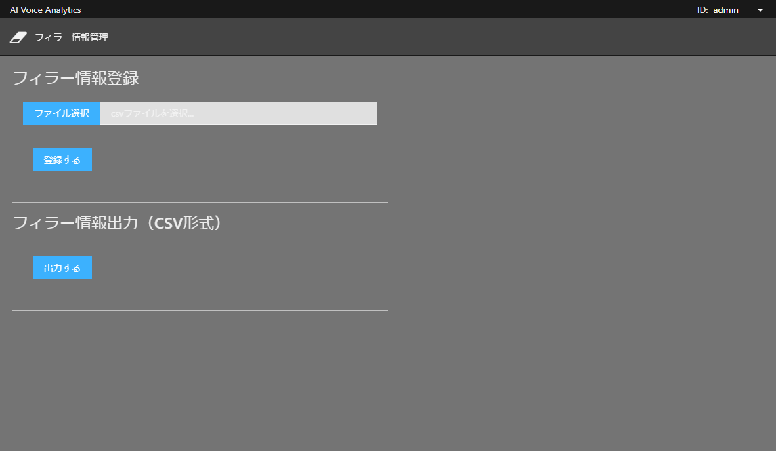

## 表示仕様

表 16‑1　表示仕様：フィラー情報管理画面

| No | 項目名 | 表示形式 | 制限 | | | 補足 |
| --- | --- | --- | --- | --- | --- | --- |
| 必須 | 文字数 | 制限 |
| 1 | 画面メニューアイコン | ラベル | - | - | - |  |
| 2 | 画面名 | ラベル | - | - | - |  |
| 3 | フィラー登録 | ラベル | - | - | - |  |
| 4 | ファイル選択 | ボタン | - | - | - | 押下時、ファイル選択ウィンドウを開く |
| 5 | ファイル名 | ラベル | - | - | - |  |
| 6 | 登録する | ボタン | - | - | - | 押下時、フィラー情報一括登録を実施 |
| 7 | フィラー情報出力（CSV形式） | ラベル | - | - | - |  |
| 8 | 出力する | ボタン | - | - | - | 押下時、フィラー情報CSV出力処理 |

## 動作仕様

### 初期表示

1. ファイル未選択で表示する。

### フィラー情報一括登録処理

ファイル選択ボタン押下時にCSVファイル選択処理を実施する。

1. ファイル選択ウィンドウを開き、CSVファイルのみ選択できる。
2. 確認したら、該当CSVファイルを選択して、名称を画面に表示する。

登録ボタン押下時に本処理を実施する。

1. フィラー情報登録APIをコールする。送信内容は以下の通りとする。

　　　フィラー情報ファイル

1. APIの応答が「正常終了」でない場合、エラーダイアログを表示して処理を終了する。
2. 返信された登録件数を表示する：「フィラー情報を更新しました（〇〇件）。」

### フィラー情報CSV出力処理

出力ボタン押下時に本処理を実施する。

1. フィラー情報出力APIをコールする。
2. APIの応答が「正常終了」でない場合、失敗内訳のエラーダイアログを表示して処理を終了する。
3. 返信されたCSVファイルをダウンロードする。完了ダイアログは表示しない。

# パスワード管理画面

## 画面イメージ

図 17‑1　画面イメージ：パスワード管理画面 （初期表示）

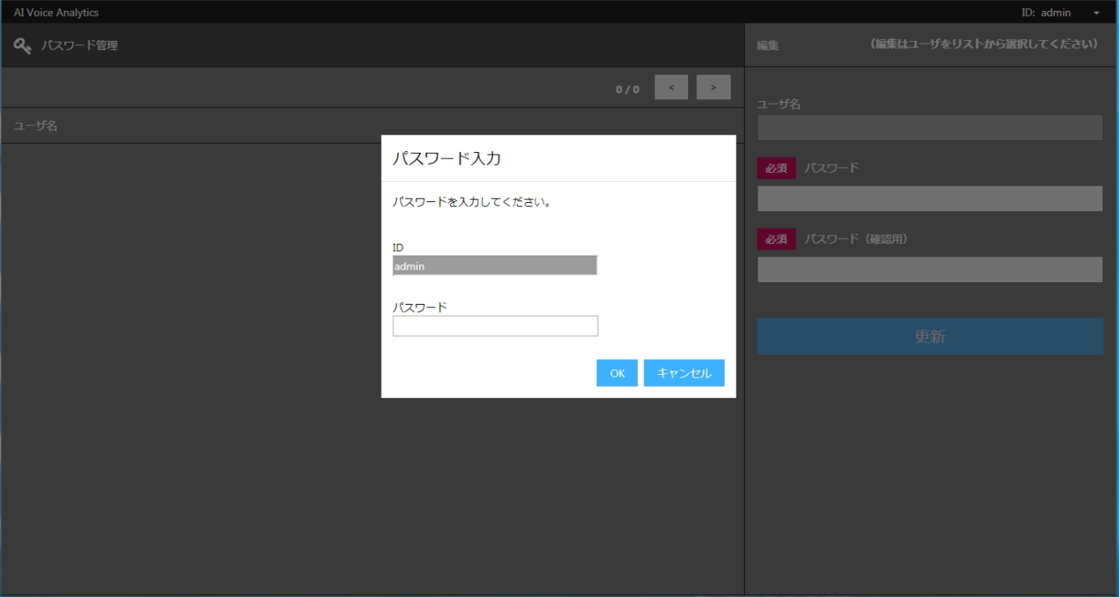

図17‑2　画面イメージ：パスワード管理画面（更新時）

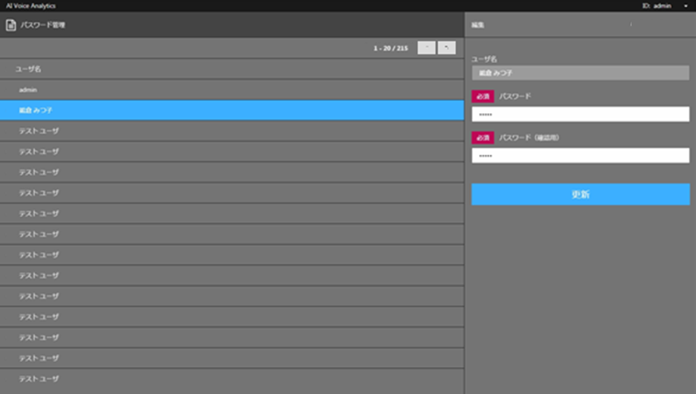

## 表示仕様

表17‑1　表示仕様：パスワード管理画面

| No | 項目名 | 表示形式 | 制限 | | | 補足 |
| --- | --- | --- | --- | --- | --- | --- |
| 必須 | 文字数 | 制限 |
|  | 画面メニューアイコン | ラベル | - | - | - |  |
|  | 画面名 | ラベル | - | - | - |  |
|  | ページ | ラベル | - |  |  | (先頭件数番号)-(末尾件数番号) /（総件数） |
|  | ページング（前） | ボタン | - | - | - |  |
|  | ページング（次） | ボタン | - | - | - |  |
|  | ユーザリスト | - | - | - | - |  |
|  | ユーザ名 | ラベル | - | - | - |  |
|  | ユーザ情報編集エリア | - | - | - | - |  |
|  | ユーザ名 | ラベル | - | - | - |  |
|  | パスワード | 入力フィールド | ● | - | - | 文字数はBiz側で企業ごとに設定する可変 |
|  | パスワード（確認用） | 入力フィールド | ● | - | - | パスワードと一致するか確認用 |
|  | 更新 | ボタン | - | - | - | 押下時、更新処理実施 |

## 動作仕様

### 初期表示

1. 全ての入力フィールド／ラベルは空欄とする。
2. ページ表示は0件表示（0 / 0）とする。
3. ユーザリストは未取得状態とする。
4. ユーザ情報検索処理を行う（「17.3.3ユーザ情報検索処理」参照）。要求オフセットは0。

### OptimalBiz認証処理

各APIの認証エラー時、本処理を実施する。

1. 「パスワードを入力してください。」認証用ダイアログを表示する。画面の初期表示時以外は、「認証に失敗しました。再度パスワードを入力してください。」エラーメッセージをダイアログ上に表示する。キャンセルが押下された場合、音声解析画面に自動遷移する（画面遷移の警告ダイアログを挟む）。OKが押下された場合、以降の処理を実行する。
2. 認証APIをコールする。送信内容は以下の通りとする。

ユーザID=ダイアログに表示されているユーザID

認証用パスワード=入力された認証用パスワード

1. APIの応答が「正常終了」でない場合、「認証に失敗しました。」エラーメッセージをダイアログ上に表示して、処理を終了する。

また、パスワード違いの場合、「認証に失敗しました。再度パスワードを入力してください。」エラーメッセージをダイアログ上に表示して、処理を終了する。

1. 画面の初期表示時以外は、ダイアログを消去して処理を終了する。
2. ユーザ情報検索処理を行う（「17.3.3ユーザ情報検索処理」参照）。要求ページ番号は1ページ。

### ユーザ情報検索処理

初期表示（「17.3.1初期表示」参照）、初回OptimalBiz認証成功時（「17.3.2 OptimalBiz認証処理」参照）、ユーザ情報検索ページング時（「17.3.4ユーザ情報検索ページング処理」参照）に本処理を実施する。

1. ユーザ情報検索APIをコールする。送信内容は以下の通りとする。  
   オフセット=要求オフセット。初期値は0。
2. APIの応答が「正常終了」でない場合、「ユーザ一覧を取得できませんでした。」エラーダイアログに表示して、処理を終了する。また、認証エラーの場合は、OptimalBiz認証処理を行う（「17.3.2 OptimalBiz認証処理」参照）。
3. 返信されたユーザ一覧情報をユーザリストに表示する。
   1. ページを表示する。
   2. ユーザ名を表示する。
   3. 各ユーザGUIDを画面側で保持する。

### ユーザ情報検索ページング処理

ページングボタン押下に本処理を実施する。

1. 要求オフセット（取得開始位置）を算出する。
   * 表示中のオフセットに対し、ページング（前）ボタン押下ならばオフセットから1ページ取得数を減算、ページング（次）ボタン押下ならばオフセットに1ページ取得数を加算する。
   * 前ページ、次ページが無い（下限は0、上限は総件数）場合、表示中オフセットとする（検索結果が1ページのみでも再検索、リスト更新として利用するためボタンは表示）。
2. ユーザ情報検索処理を行う（「17.3.3ユーザ情報検索処理」参照）。要求オフセットは上記での算出オフセット。

### ユーザ情報表示処理

ユーザリスト押下時に本処理を実施する。

1. ユーザ編集エリアをクリアする。
2. 選択されたユーザリストの背景色を変更する。また、ユーザGUIDを画面側で保持する。
3. 選択されたユーザリスト情報の各項目をユーザ編集エリアに表示する。

### ユーザ情報更新処理

更新ボタン押下時、本処理を実施する。

1. 「更新します。よろしいですか。」確認ダイアログを表示する。キャンセルが押下された場合、ダイアログを消去して処理を終了する。OKが押下された場合、以降の処理を実行する。
2. ユーザ情報更新APIを送信する。送信内容は以下の通りとする。
   1. ユーザGUID=選択されたユーザのユーザGUID
   2. パスワード=入力されたパスワード
   3. 確認用パスワード=入力された確認用パスワード
3. APIの応答が「正常終了」でない場合、「更新できませんでした。」エラーダイアログを表示して処理を終了する。また、認証エラーの場合は、OptimalBiz認証処理を行う（「17.3.2 OptimalBiz認証処理」参照）。
4. 「更新しました。」通知ダイアログを表示して、入力内容をクリアし、ユーザ編集エリアを初期表示状態にする。
5. ユーザ情報検索処理を行う（「17.3.3ユーザ情報検索処理」参照）。要求オフセットは0。

# 企業設定画面

## 画面イメージ

図 18‑1　画面イメージ：企業設定画面

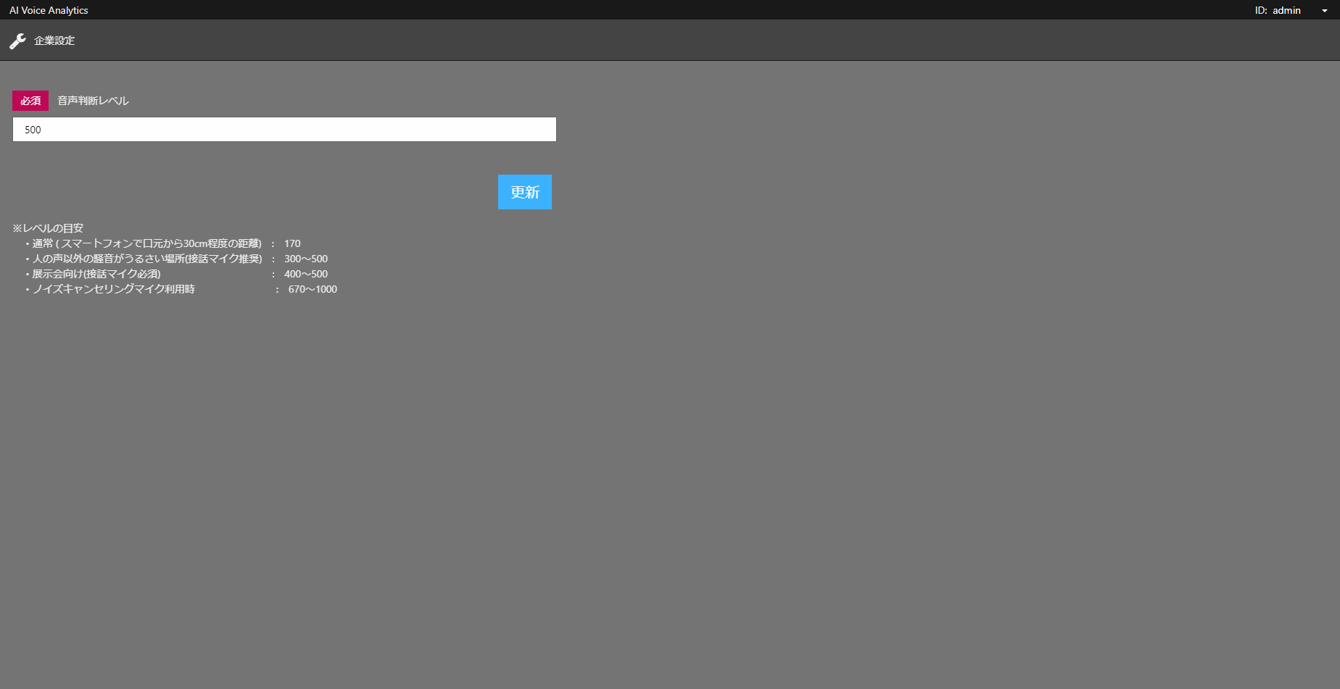

## 表示仕様

表18‑1　表示仕様：企業設定画面

| No | 項目名 | 表示形式 | 制限 | | | 補足 |
| --- | --- | --- | --- | --- | --- | --- |
| 必須 | 文字数 | 制限 |
|  | 画面メニューアイコン | ラベル | - | - | - |  |
|  | 画面名 | ラベル | - | - | - |  |
|  | 音声判断レベル | 入力フィールド | ● | 4 | 半角数字 | 0~1000  最新値はデフォルト値として表示 |
|  | 更新 | ボタン | - | - | - | 押下時、更新処理実施 |
|  | レベルの目安 | ラベル | - | - | - | 音声判断レベルの入力説明 |

## 動作仕様

### 初期表示

1. 企業管理情報設定値取得APIをコールする。企業管理情報設定値取得できない場合、入力フィールドと更新ボタンを非活性にして、「企業設定を取得できませんでした。」エラーダイアログを表示して処理を終了する。
2. 取得する企業管理情報を画面に保持する。取得する音声判断レベル閾値を音声判断レベル入力欄にデフォルト値として表示する。
3. 入力欄に半角数字以外を入力できないようにする。

### 音声判断レベル更新処理

更新ボタン押下時、本処理を実施する。

1. 音声判断レベル入力フィールドは空の場合、「音声判断レベルを入力してください。」エラーダイアログを表示して処理を終了する。
2. 「更新します。よろしいですか。」確認ダイアログを表示する。キャンセルが押下された場合、ダイアログを消去して処理を終了する。OKが押下された場合、以降の処理を実行する。
3. 企業管理情報設定値更新APIを送信する。送信内容は以下の通りとする。  
   　更新日時＝画面に保持する企業管理情報の更新日時

音声判断レベル閾値＝音声判断レベル入力欄の半角数字

1. APIの応答が「正常終了」でない場合、「更新できませんでした。」エラーダイアログを表示して処理を終了する。
2. 「更新しました。」通知ダイアログを表示して、APIの応答内容で音声判断レベルを入力欄にデフォルト値として表示する。APIの応答内容で画面に保持している企業管理情報を上書きする。

# 多重ログイン制御エラー画面

## 画面イメージ

図18‑1　画面イメージ：多重ログイン制御エラー画面

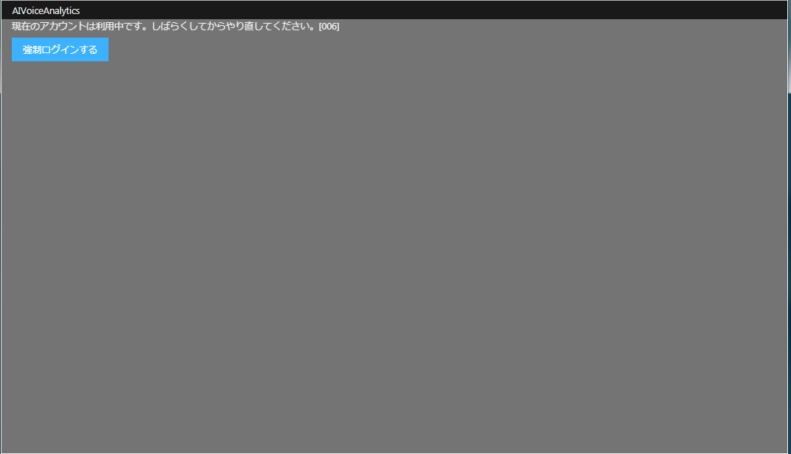

## 表示仕様

表18‑1　表示仕様：多重ログイン制御エラー画面

| No | 項目名 | 表示形式 | 制限 | | | 補足 |
| --- | --- | --- | --- | --- | --- | --- |
| 必須 | 文字数 | 制限 |
| 1 | 画面名 | ラベル | - | - | - | AIVoiceAnalytics |
| 2 | エラーメッセージ | ラベル | - | - | - |  |
| 3 | 強制ログインする | ボタン | - | - | - | 押下時、強制ログインを実施 |

## 動作仕様

### 初期表示

1.「強制ログインする」ボタンが有効にする。

### 強制ログイン処理

登録ボタン押下時、本処理を実施する。

1. 「強制ログインを行うと現在ログインしているユーザが強制ログアウトされます。よろしいですか？」確認ダイアログを表示する。キャンセルが押下された場合、ダイアログを消去して処理を終了する。OKが押下された場合、以降の処理を実行する。
2. 強制ログインAPIをコールする。送信内容はnullとする。
3. APIの応答が「正常終了」でない場合、「強制ログインに失敗しました。」エラーダイアログを表示して処理を終了する。

# 共通ダイアログ

## 画面イメージ

図19‑1　画面イメージ：共通ダイアログ

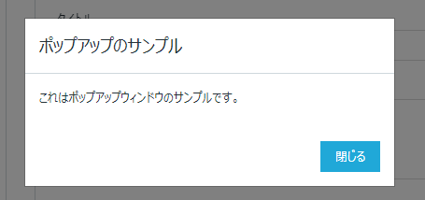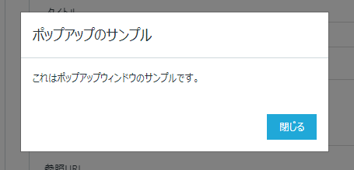

**OK**

**キャンセル**

通知ダイアログ

エラーダイアログ

確認ダイアログ

　お知らせ

　エラー

　確認

これはポップアップウィンドウのサンプルです。

## 表示仕様

表19‑1　表示仕様：共通ダイアログ

| No | 項目名 | 表示形式 | 制限 | | | 補足 |
| --- | --- | --- | --- | --- | --- | --- |
| 必須 | 文字数 | 制限 |
|  | タイトル | ラベル | - | - | - |  |
|  | メッセージ | ラベル | - | - | - |  |
|  | 閉じる | ボタン | - | - | - | 押下時、クローズ処理実施 |
|  | OK | ボタン | - | - | - | 押下時、クローズ処理実施 |
|  | キャンセル | ボタン | - | - | - | 押下時、クローズ処理実施 |

## 動作仕様

### 初期表示

ダイアログ表示時、タイトルとメッセージを表示する。

### クローズ処理

閉じる／OK／キャンセルの何れかのボタン押下時、ダイアログを閉じる。

個別の処理については、ダイアログを表示する処理で記述する。

# 共通エラー画面

## 画面イメージ

図20‑1　画面イメージ：共通エラー画面

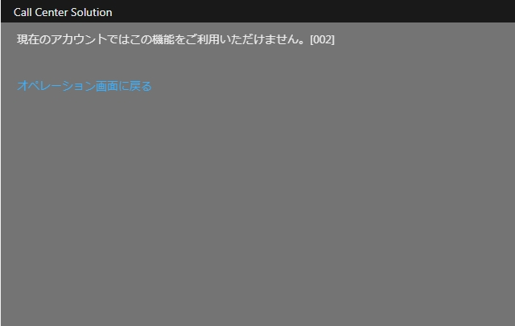

## 表示仕様

表20‑1　表示仕様：共通エラー画面

| No | 項目名 | 表示形式 | 制限 | | | 補足 |
| --- | --- | --- | --- | --- | --- | --- |
| 必須 | 文字数 | 制限 |
|  | メッセージ | ラベル | - | - | - |  |

## 動作仕様

### 初期表示

画面表示時、エラーメッセージを表示する。

保護用紙